UNIVERSIDADE ESTÁCIO DE SÁ

Adriano Fernandes Chaves

Giordano Fernandes Chaves

Paulo Gustavo de Oliveira Del Peloso

PROJETO GESTOR DE LICITAÇÕES - GELIC
Rio de Janeiro
2007
ADRIANO FERNANDES CHAVES

GIORDANO FERNANDES CHAVES

PAULO GUSTAVO DE OLIVEIRA DEL PELOSO

PROJETO GESTOR DE LICITAÇÕES - GELIC
Trabalho monográfico submetido ao corpo docente da coordenação de informática da Universidade Estácio de Sá, como projeto final de curso para a obtenção do grau de Bacharelado em Sistemas de Informação.

Orientador: Prof. José Avelino Placca
Rio de Janeiro
2007


PROJETO GESTOR DE LICITAÇÕES - GELIC

Adriano Fernandes Chaves

Giordano Fernandes Chaves

Paulo Gustavo de Oliveira Del Peloso

TRABALHO MONOGRÁFICO SUBMETIDO AO CORPO DOCENTE DA COORDENAÇÃO DE INFORMÁTICA DA UNIVERSIDADE ESTÁCIO DE SÁ, COMO PROJETO FINAL DE CURSO PARA A OBTENÇÃO DO GRAU DE BACHARELADO EM SISTEMAS DE INFORMAÇÃO.

Banca formada por:

_____________________________________ Prof. <nome do Presidente da banca>

_____________________________________
Prof. <nome do 1º Examinador>

_____________________________________
Prof. <nome do 2º Examinador>

RIO DE JANEIRO, RJ – BRASIL

DEZEMBRO DE 2007

CHAVES, ADRIANO FERNANDES; CHAVES, GIORDANO FERNANDES; DEL PELOSO, PAULO GUSTAVO DE OLIVEIRA
Projeto Gestor de Licitações - GELIC [Rio de Janeiro] 2007
IX, 85 p. 29,7 cm (Sistemas de Informação, Bacharel, Informática, 2007)
Monografia - Universidade Estácio de Sá
- Software de Gestão para Licitações
- UML
- Java

I. Universidade Estácio de Sá II. Título ( série )

Aos nossos pais, esposas, filhos, namoradas e colegas pelo suporte durante esse período
AGRADECIMENTOS

Ao Professor José Avelino Placca

Aos Professores ...

À

Os caminhos da libertação são os do oprimido que se libera; ele não é coisa que se resgata, é sujeito que se deve autoconfigurar responsavelmente (FREIRE, 1999)
Resumo do trabalho monográfico submetido ao Corpo Docente de Informática da Universidade Estácio de Sá, como Projeto Final de curso para a obtenção do grau de Bacharel em Informática.

PROJETO GESTOR DE LICITAÇÕES - GELIC

Adriano Fernandes Chaves

Giordano Fernandes Chaves

Paulo Gustavo de Oliveira Del Peloso

Dezembro 2007

Orientador: Prof. José Avelino Placca

Coordenação: Informática

Este trabalho desenvolve uma ferramenta de Gestão para empresas do ramo de licitações, sendo a análise do sistema feita pela linguagem de modelagem por objetos, UML (Unified Modeling Language). A implementação do sistema analisado, será feita na linguagem Java.

Abstract of the monographic work presented to the faculty of the Computer Science course from Estácio de Sá University, as the Final Project for the partial fulfillment of the requirements for under graduation in Computer Science.

MANAGER OF LICITATIONS PROJECT - GELIC

Adriano Fernandes Chaves

Giordano Fernandes Chaves

Paulo Gustavo de Oliveira Del Peloso

December 2007

Advisor: Prof. José Avelino Placca

Department: Computer Science

This paper develops a management tool for companies of the branch of licitations. The system analyses are done by the object modeling language, UML (Unified Modeling Language). The implementation of the analyzed system will be made in language Java.
Sumário
1 - Introdução 4
2 - Descrição do sistema 5
3 - Lista e Descrição dos Atores 7
4 - Lista de Casos de Uso 8
5 - Descrição dos Casos de Uso 9
1-Manter Licitação 9
2-Manter Órgão Público 9
3-Manter Modalidade de Licitação 10
4-Manter Tipo de Licitação 10
5-Manter Tipo Documento 10
6-Manter Documento 10
7-Manter Itens de Licitação 11
8-Manter Lotes de Licitação 11
9-Manter Empresas 11
10-Manter Propostas 12
11-Registrar Proposta Vencedora 12
12-Manter Contratos 12
13-Gerar Pedido-Mãe 13
14-Manter Pedidos 13
15-Manter Local de Entrega 13
16-Manter NotaCompra 14
17-Manter NovaVenda 14
18-Registrar Entrega 14
19-Faturar NotaVenda 14
20-Manter Duplicatas 15
21-Registrar Recebimento de Nota 15
22-Registrar Pagamento de Duplicata 15
23-Registrar multa 15
24-Manter Usuários 16
6 - Diagramas de Casos de Uso 17
Ator Comercial 17
Ator Gerente Comercial 18
Ator Analista 18
Ator Financeiro 19
Ator Administrador do Sistema 19
7 - Diagrama de Classes 20
Classes e Cardinalidades 21
Atributos 22
Métodos 23
8 - Diagramas de Seqüência 24
1-Manter Licitação 24
2-Manter Órgão Público 25
3-Manter Modalidade de Licitação 25
4-Manter Tipo de Licitação 26
5-Manter Tipo Documento 26
6-Manter Documento 27
7-Manter Itens de Licitação 28
8-Manter Lotes de Licitação 29
9-Manter Empresas 30
10-Manter Propostas 31
11-Registrar Proposta Vencedora 32
12-Manter Contratos 32
13-Gerar Pedido-Mãe 33
14-Manter OrdemFornecimento 34
15-Manter Local de Entrega 34
16-Manter NotaCompra 35
17-Manter NotaVenda 36
18-Registrar Entrega 36
19-Faturar NotaVenda 37
20-Manter Duplicatas 38
21-Registrar Recebimento de Nota 39
22-Registrar Pagamento de Duplicata 40
23-Registrar multa 41
24-Manter Usuários 42
9 - Diagramas de Estado 43
Classe Contrato 43
Classe Duplicata 44
Classe Licitação 45
Classe PedidoCompra 46
Classe PedidoVenda 47
10 - Dicionário de Objetos 48
11- Cronograma 57
12 - Custo Previsto 58
Controle e Administração do Projeto 58
Custos de Desenvolvimento 59
Custos de Operação e Manutenção 60
13 - Conclusão 61
14 - Referências Bibliográficas 61

Índice de Ilustrações
Ilustração 1 - Diagrama de Caso de Uso - Ator Comercial 17
Ilustração 2 - Diagrama de Caso de Uso - Ator Gerente Comercial 18
Ilustração 3 - Diagrama de Caso de Uso - Ator Analista 18
Ilustração 4 - Diagrama de Caso de Uso - Ator Financeiro 19
Ilustração 5 - Diagrama de Caso de Uso - Ator Administrador do Sistema 19
Ilustração 6 - Diagrama de Classes 20
Ilustração 7 - Diagrama de Classes - Classes e Cardinalidades 21
Ilustração 8 - Diagrama de Classes - Atributos 22
Ilustração 9 - Diagrama de Classes - Métodos 23
Ilustração 10 - Diagrama de Seqüência - Manter Licitação 24
Ilustração 11 - Diagrama de Seqüência - Manter Órgão Público 25
Ilustração 12 - Diagrama de Seqüência - Manter Modalidade de Licitação 25
Ilustração 13 - Diagrama de Seqüência - Manter Tipo de Licitação 26
Ilustração 14 - Diagrama de Seqüência - Manter Tipo Documento 26
Ilustração 15 - Diagrama de Seqüência - Manter Documento 27
Ilustração 16 - Diagrama de Seqüência - Manter Itens de Licitação 28
Ilustração 17 - Diagrama de Seqüência - Manter Lotes de Licitação 29
Ilustração 18 - Diagrama de Seqüência - Manter Empresas 30
Ilustração 19 - Diagrama de Seqüência - Manter Propostas 31
Ilustração 20 - Diagrama de Seqüência - Registrar Proposta Vencedora 32
Ilustração 21 - Diagrama de Seqüência - Manter Contratos 32
Ilustração 22 - Diagrama de Seqüência - Gerar Pedido-Mãe 33
Ilustração 23 - Diagrama de Seqüência - Manter OrdemFornecimento 34
Ilustração 24 - Diagrama de Seqüência - Manter Local de Entrega 34
Ilustração 25 - Diagrama de Seqüência - Manter NotaCompra 35
Ilustração 26 - Diagrama de Seqüência - Manter NotaVenda 36
Ilustração 27 - Diagrama de Seqüência - Registrar Entrega 36
Ilustração 28 - Diagrama de Seqüência - Faturar NotaVenda 37
Ilustração 29 - Diagrama de Seqüência - Manter Duplicatas 38
Ilustração 30 - Diagrama de Seqüência - Registrar Recebimento de Nota 39
Ilustração 31 - Diagrama de Seqüência - Registrar Pagamento de Duplicata 40
Ilustração 32 - Diagrama de Seqüência - Registrar Multa 41
Ilustração 33 - Diagrama de Seqüência - Manter Usuários 42
Ilustração 34 - Diagrama de Estado - Classe Contrato 43
Ilustração 35 - Diagrama de Estado - Classe Duplicata 44
Ilustração 36 - Diagrama de Estado - Classe Licitação 45
Ilustração 37 - Diagrama de Estado - Classe PedidoCompra 46
Ilustração 38 - Diagrama de Estado - Classe PedidoVenda 47

Índice de Tabelas
Tabela 1 - Controle e Administração do Projeto 58
Tabela 2 - Custos de Desenvolvimento 59
Tabela 3 - Custos de Operação e Manutenção 60

1 - Introdução
Existem atualmente várias empresas que atuam no segmento de venda de produtos ou de prestação de serviços junto aos órgãos públicos federais, estaduais ou municipais através de licitações públicas.
Licitação é a forma como o governo faz suas compras. São reunidas diversas empresas que atendem determinados pré-requisitos, apresentam seus preços para os produtos ou serviços e o governo compra o preço mais barato, desde que a empresa atenda ao solicitado no edital. São modalidades de licitação: dispensa de licitação, carta convite, tomada de preços, concorrências públicas e pregões, que podem ser presenciais ou eletrônicos. Algumas modalidades, como o pregão e a concorrência ainda podem ser do tipo registro de preços.
A diferença básica entre eles é o limite de valores para a modalidade da licitação. A dispensa de licitação, como o próprio nome diz, é uma espécie de compra emergencial de baixo valor, até R$ 4.000,00, onde o governo pode comprar de quem quiser, sem que haja competição. A carta convite, até R$ 80.000,00, onde são convidadas no mínimo 3 empresas e não há a necessidade de publicidade do edital. A Tomada de Preços, até R$ 650.000,00 e a Concorrência a partir de R$ 650.000,00. Para o pregão não existe limite de valor. Após a Lei do Pregão, esta se tornou a modalidade mais utilizada.
As modalidades de convite, tomada de preços e concorrência, funcionam da mesma maneira. A empresa apresenta dois envelopes lacrados, um de habilitação e outro de proposta. Na sessão de abertura, são recebidos os envelopes e abertos os envelopes de habilitação. A documentação é conferida e quem estiver habilitado prossegue à próxima fase, de abertura dos envelopes de proposta. Nessa fase são abertos os envelopes de proposta e quem tiver o menor preço e atender aos requisitos do edital, é sagrado vencedor.
O pregão funciona de forma diferente. A fase da proposta é a primeira. As propostas são apresentadas de forma aberta, para conhecimento de todos. São selecionados os três preços mais baixos, dentro do limite de 10% acima da proposta mais baixa. A partir daí começa o pregão propriamente dito, que nada mais é do que um leilão ao contrário. As empresas vão dando lances, sempre inferiores aos do seu concorrente, até que reste apenas um vencedor. Depois é verificada a documentação e em caso positivo, o menor preço é sagrado vencedor do pregão. Em caso de problema na documentação, o segundo colocado é chamado para assumir o preço do primeiro colocado. Caso não seja possível, volta-se a fase de pregão e o processo começa novamente.
As licitações também podem ser divididas pelos critérios de compra que pode ser: menor preço por item ou menor preço global. Nas licitações de menor preço por item, a empresa pode apresentar preço apenas para os itens que interessam, não sendo obrigado a “cotar” todos os itens. Nas licitações de menor preço global, o objeto é dividido em lotes/grupos, que possuem subitens, e a empresa é obrigada a cotar o lote/grupo inteiro, sob pena de desclassificação caso deixe de apresentar preço para algum item do lote. Após o encerramento da licitação, é feito um contrato entre a empresa vencedora e o órgão público.
A respeito dos contratos, eles podem ser de dois tipos, de fornecimento ou de registro de preços. O contrato de fornecimento é um contrato normal entre as partes, onde a empresa fica obrigada a fornecer o combinado, dentro das normas e prazos estabelecidos. O sistema de registro de preços é diferente, pois os órgãos públicos não são obrigados a comprar aquilo que foi licitado. O preço fica registrado e o órgão público compra se quiser. Para ambos os casos, a empresa é obrigada a aceitar um aumento ou redução de até 25% do original contratado.
O edital é a reunião de tudo que é necessário para participar da licitação. O dia, hora e local da realização, a documentação solicitada, o material e o quantitativo a ser adquirido, o prazo de entrega solicitado, a especificação do material e outras informações inerentes ao processo de compra. Para se participar da licitação deve-se ter toda a documentação na validade e atender os requisitos listados no edital.

2 - Descrição do sistema
Exemplo de processo licitatório
A Caixa Econômica Federal do Rio de Janeiro lançou um edital na modalidade pregão, sistema registro de preços para aquisição de mobiliários para entrega nas unidades do Rio de Janeiro e Espírito Santo. O objeto é divido em 6 grupos de mobiliários de acordo com seu tipo: Item 1 – Mesas e Armários; Item 2 – mesas e acessórios de informática; Item 3 – Poltronas e Cadeiras; Item 4 – Moveis de Aço; Item 5 – Painéis; Item 6 – Guichês e Balcões.
Na data e local definido, a empresa XPTO participa da licitação e sendo declarada vencedora do item 3 – poltronas e cadeiras.
Resumo do Processo Atual
Após o contrato assinado, seus dados principais são lançados numa planilha de controle dos contratos assinados. É criada uma planilha de entregas desse contrato, com os itens e seus respectivos quantitativos. Nessa planilha são lançados os pedidos de material, as notas fiscais, data de pagamento e etc.
Quando um pedido é recebido, primeiro ele é lançado na planilha de "controle de entregas". Depois é feito o pedido de compra e enviado ao fornecedor. Após isso os dados de faturamento são cadastrados na base de dados para emissão de nota fiscal.
Quando o fornecedor emite sua nota fiscal contra a empresa, ele passa um fax ou informa por e-mail que o pedido tal foi atendido pela respectiva nota fiscal. Essa nota é cadastrada na planilha de entregas. A partir daí, fica liberado para a emissão da nota fiscal.
O cupom fiscal é emitido num software especifico, sendo posteriormente lançado na base de dados da nota fiscal. A nota fiscal é emitida. O numero da nota fiscal é lançado no "controle de entregas". De posse da nota fiscal de venda e de compra da mercadoria, ambas são lançadas no "controle de recebimentos", onde é controlado o "contas a receber". As duplicatas referentes à nota fiscal de compra da mercadoria, são lançadas numa planilha de duplicatas, que é utilizada como "contas a pagar". Quando do recebimento da nota de vendas, esta data é atualizada na planilha de "controle de recebimentos" e "controle de entregas". Quando do pagamento, ou prorrogação do titulo, etc., é lançado na planilha de duplicatas.
Isso num universo de várias empresas de revenda e várias de representação, onde ainda é calculada a comissão devida pelo representado. O "controle de entregas" e o "controle de recebimentos" são os mais importantes. O "controle de entregas" é dividido por regionais, uma por cada estado, onde são controlados os saldos dos contratos, os pedidos em carteira, a faturar e faturados e a situação das entregas.
O sistema GELIC visa substituir todo esse processo, quase manual, de lançamentos em diversas planilhas, por um sistema unificado, onde a informação é lançada uma única vez e será utilizada durante todo o processo licitatório, desde sua fase inicial até o termino do contrato, proporcionando a unificação de todas as informações em um único banco de dados, eliminando a redundância das informações e a repetição do trabalho, minimizando assim a grande probabilidade de erros que o processo atual permite. Os principais requisitos são: controlar a participação nas licitações, com suas respectivas propostas, itens, agendas e empresas participantes; controlar os contratos assinados; controlar o “contas a receber e a pagar” desses contratos; controlar os pedidos de cada contrato; as notas fiscais de compra e venda dos pedidos; gerar relatórios gerencias para acompanhamento de contratos, metas de vendas.

3 - Lista e Descrição dos Atores
Comercial
Funcionário do setor comercial responsável pela pesquisa de novas licitações e preparo da documentação.

Administrador do sistema
Funcionário responsável pela manutenção de diversas opções do sistema.

Gerente Comercial
Funcionário do setor comercial responsável pela elaboração das propostas e fechamento dos custos inerentes a licitação.

Analista
Funcionário do setor administrativo responsável pela assinatura dos contratos, emissão de pedidos e notas fiscais, cadastramento de fornecedores.

Financeiro
Funcionário do setor financeiro responsável pela cobrança e recebimento das notas fiscais, pagamento das duplicatas de fornecedores, multas.

4 - Lista de Casos de Uso
1-Manter Licitação
2-Manter Órgão Público
3-Manter Modalidade de Licitação
4-Manter Tipo de Licitação
5-Manter Tipo Documento
6-Manter Documento
7-Manter Itens de Licitação
8-Manter Lotes de Licitação
9-Manter Empresas
10-Manter Propostas
11-Registrar Proposta Vencedora
12-Manter Contratos
13-Gerar Pedido-Mãe
14-Manter OrdemFornecimento
15-Manter Local de Entrega
16-Manter NotaCompra
17-Manter NovaVenda
18-Registrar Entrega
19-Faturar NotaVenda
20-Manter Duplicatas
21-Registrar Recebimento de Nota
22-Registrar Pagamento de Duplicata
- 23-Registrar multa

24-Manter Usuários

5 - Descrição dos Casos de Uso

Caso de uso | 1-Manter Licitação
Atores | Comercial
Descrição | Utilizado para cadastrar novas licitações no sistema.
Pré-condições | Ator estar logado no sistema.
Pós-condições | Nova licitação cadastrada na base de dados.
Fluxo Típico | - Ator informa órgão licitante.  - Ator informa a modalidade da licitação.  - Ator informa o tipo da licitação.  - Ator informa numero da licitação e numero do processo.  - Ator informa datas de realização da licitação.  - Ator informa o objeto da licitação.  - Ator seleciona documentos.  - Ator informa a validade da proposta.  - Ator informa o prazo de entrega.  - Ator informa o prazo de garantia.  - Ator informa o local de entrega do objeto.  - Ator informa dados sobre amostra.  - Ator informa dados sobre garantia de proposta.  - Ator informa vigência do contrato.  - Ator informa o prazo de pagamento.  - Ator informa dados sobre multa.  - Ator informa dados do responsável pelo edital.  - Ator confirma inclusão dos dados.  - Sistema atribui o status “em aberto” a licitação.
Fluxo Alternativo | 1a. Se o órgão licitante não estiver cadastrado executar 2-Manter Órgão Público.  4a. Caso esteja cadastrado, exibe dados para alteração/exclusão.

Caso de uso | 2-Manter Órgão Público
Atores | Comercial
Descrição | Utilizado para cadastrar novos órgãos licitantes no sistema.
Pré-condições | Ator estar logado no sistema.
Pós-condições | Novo órgão público cadastrado na base de dados.
Fluxo Típico | - Ator informa razão social.  - Ator informa apelido.  - Ator informa CNPJ.  - Ator informa Inscrição estadual, se houver.  - Ator informa o endereço completo.  - Ator informa o telefone de contato.  - Ator informa o site.  - Ator informa o e-mail.  - Ator informa chefe do setor de licitações.  - Ator confirma inclusão dos dados.
Fluxo Alternativo | 3a. Caso esteja cadastrado, exibe dados para alteração/exclusão.

Caso de uso | 3-Manter Modalidade de Licitação
Atores | Administrador do Sistema
Descrição | Utilizado para cadastrar novas modalidades de licitação, tais como carta convite, tomada de preços, concorrência, pregão presencial, pregão eletrônico, dispensa de licitação, compra direta, etc...
Pré-condições | Ator estar logado no sistema.
Pós-condições | Nova modalidade de licitação cadastrada na base de dados.
Fluxo Típico | - Ator informa nome da modalidade de licitação.  - Ator informa a sigla da modalidade de licitação.  - Ator confirma inclusão dos dados.
Fluxo Alternativo | 2a. Caso esteja cadastrado, exibe dados para alteração/exclusão.

Caso de uso | 4-Manter Tipo de Licitação
Atores | Administrador do Sistema
Descrição | Utilizado para cadastrar novos tipos de licitação, tais como, menor preço por item, menor preço global,etc...
Pré-condições | Ator estar logado no sistema.
Pós-condições | Novo tipo de licitação cadastrado na base de dados.
Fluxo Típico | - Ator informa o nome do tipo de licitação.  - Ator confirma inclusão dos dados.
Fluxo Alternativo | 1a. Caso esteja cadastrado, exibe dados para alteração/exclusão.

Caso de uso | 5-Manter Tipo Documento
Atores | Comercial
Descrição | Utilizado para cadastrar novos tipos de documentos solicitados pelo edital.
Pré-condições | Ator estar logado no sistema.
Pós-condições | Novo tipo de documento cadastrado na base de dados
Fluxo Típico | - Ator informa nome do tipo de documento.  - Ator confirma inclusão dos dados.
Fluxo Alternativo | 1a. Caso esteja cadastrado, exibe dados para alteração/exclusão.

Caso de uso | 6-Manter Documento
Atores | Comercial
Descrição | Utilizado para cadastrar novos documentos das empresas.
Pré-condições | Ator estar logado no sistema.
Pós-condições | Novo documento cadastrado na base de dados.
Fluxo Típico | - Ator informa nome do documento.  - Ator informa tipo do documento.  - Ator informa data de emissão do documento.  - Ator informa validade do documento.  - Ator informa município/estado de emissão do documento.  - Ator informa site para emissão do documento.  - Ator confirma inclusão dos dados.
Fluxo Alternativo | 2a. Caso esteja cadastrado, exibe dados para alteração/exclusão.

Caso de uso | 7-Manter Itens de Licitação
Atores | Comercial
Descrição | Utilizado para cadastrar os itens do objeto da licitação.
Pré-condições | Ator estar logado no sistema.
Pós-condições | Novo item de licitação cadastrado na base de dados.
Fluxo Típico | - Ator seleciona a licitação a qual vai cadastrar os itens.  - Ator informa o numero do item.  - Ator informa o código do item.  - Ator informa a descrição do item.  - Ator informa a quantidade do item.  - Ator informa o preço estimado do item.  - Ator confirma inclusão dos dados.
Fluxo Alternativo | 7a. Caso queira cadastrar mais itens, voltar ao passo 2.

Caso de uso | 8-Manter Lotes de Licitação
Atores | Comercial
Descrição | Utilizado para cadastrar os lotes do objeto da licitação.
Pré-condições | Ator estar logado no sistema.
Pós-condições | Novo lote de licitação cadastrado na base de dados.
Fluxo Típico | - Ator seleciona a licitação.  - Ator informa o numero do lote.  - Ator informa o nome do lote.  - Ator seleciona o item que deseja alocar naquele lote.  - Ator confirma inclusão dos dados.  - Sistema verifica se sobraram itens sem lote e acusa erro.
Fluxo Alternativo | 4a. Caso algum item não tenha sido cadastrado, executa 7-Manter Itens de Licitação.  5a. Caso queira cadastrar mais lotes, voltar ao passo 2.

Caso de uso | 9-Manter Empresas
Atores | Comercial
Descrição | Utilizado para cadastrar empresas que vão participar das licitações.
Pré-condições | Ator estar logado no sistema.
Pós-condições | Nova empresa cadastrada na base de dados.
Fluxo Típico | - Ator informa razão social.  - Ator informa o nome fantasia.  - Ator informa CNPJ.  - Ator informa Inscrição Estadual.  - Ator informar Inscrição Municipal.  - Ator informa o endereço completo.  - Ator informa o telefone de contato.  - Ator informa o site.  - Ator informa o e-mail.  - Ator informa pessoa de contato.  - Ator confirma inclusão dos dados.  - Sistema critica o CNPJ.
Fluxo Alternativo | 3a. Caso esteja cadastrada, exibe dados para alteração/exclusão.

Caso de uso | 10-Manter Propostas
Atores | Comercial
Descrição | Utilizado para cadastrar as propostas dos licitantes as respectivas licitações
Pré-condições | Ator estar logado no sistema.
Pós-condições | Nova proposta cadastrada na base de dados.
Fluxo Típico | - Ator seleciona a licitação desejada.  - Ator seleciona o lote desejado.  - Ator seleciona a empresa desejada.  - Ator seleciona a opção de cadastrar proposta.  - Ator cadastra os preços unitários de cada item da licitação.  - Ator confirma inclusão dos dados.  - Sistema verifica se todos os itens foram preenchidos, caso contrário emite aviso.  - Sistema atribui um número a proposta.
Fluxo Alternativo

Caso de uso | 11-Registrar Proposta Vencedora
Atores | Gerente Comercial
Descrição | Utilizado para registrar a proposta que se tornou a vencedora da licitação.
Pré-condições | Ator estar logado no sistema.
Pós-condições
Fluxo Típico | - Ator seleciona licitação.  - Ator indica qual proposta foi vencedora.  - Ator confirma inclusão dos dados.  - Sistema atribui status “ganha” a licitação.  - Sistema atribui status “perdida” as outras propostas da licitação.
Fluxo Alternativo

Caso de uso | 12-Manter Contratos
Atores | Analista
Descrição | Utilizado para cadastrar contratos de licitações ganhas.
Pré-condições | Ator estar logado no sistema.
Pós-condições | Novo contrato cadastrado na base de dados.
Fluxo Típico | - Ator seleciona a licitação “ganha”.  - Ator informa o numero do contrato.  - Ator informa data de assinatura.  - Ator informa se possui garantia de contrato e seu valor.  - Ator informa responsável contratante.  - Ator confirma inclusão dos dados.
Fluxo Alternativo | 2a. Caso esteja cadastrado, exibe dados para alteração/exclusão.

Caso de uso | 13-Gerar Pedido-Mãe
Atores | Analista
Descrição | Utilizada para gerar Pedido-Mãe do contrato a ser enviado ao fornecedor.
Pré-condições | Ator estar logado no sistema.
Pós-condições
Fluxo Típico | - Ator seleciona contrato.  - Ator seleciona opção de emitir Pedido-Mãe.  - Ator sai do caso de uso.
Fluxo Alternativo

Caso de uso | 14-Manter Pedidos
Atores | Analista
Descrição | Utilizado para cadastrar pedidos de material por parte do órgão contratante
Pré-condições | Ator estar logado no sistema.
Pós-condições | Sistema gera numero interno do pedido.  Sistema gera o pedido de compra junto ao fornecedor.  Novo pedido cadastrado na base de dados.
Fluxo Típico | - Ator seleciona o local de entrega.  - Ator seleciona item.  - Ator informa quantidade.  - Ator informa nº. da OFM.  - Ator informa data de recebimento da OFM.  - Ator confirma inclusão dos dados.  - Sistema gera numero do pedido.  - Sistema gera pedido de compra do fornecedor.
Fluxo Alternativo | 1a. Caso o local de entrega não exista, executa 15-Manter Local de Entrega.  3a. Caso queira cadastrar mais itens, volta ao passo 2.  4a. Caso esteja cadastrado, exibe dados para alteração/exclusão.

Caso de uso | 15-Manter Local de Entrega
Atores | Analista
Descrição | Utilizado para cadastrar os locais de entrega dos pedidos.
Pré-condições | Ator estar logado no sistema.
Pós-condições | Novo local de entrega cadastrado na base de dados.
Fluxo Típico | - Ator informa razão social.  - Ator informa CNPJ.  - Ator informa inscrição estadual.  - Ator informa endereço completo.  - Ator informa telefone de contato.  - Ator informa pessoa de contato.  - Ator informa e-mail.  - Ator confirma inclusão dos dados.  - Sistema critica o CNPJ.
Fluxo Alternativo | 2a. Caso esteja cadastrado, exibe dados para alteração/exclusão.

Caso de uso | 16-Manter NotaCompra
Atores | Analista
Descrição | Utilizado para cadastrar as notas fiscais do fornecedor referentes aos pedidos de compra do contratado.
Pré-condições | Ator estar logado no sistema.
Pós-condições | Nova nota de compra cadastrada na base de dados.
Fluxo Típico | - Ator seleciona o pedido.  - Ator informa numero da nota e sua emissão.  - Ator confirma inclusão dos dados.  - Sistema lança nota no “contas a pagar”.
Fluxo Alternativo | 1a. Caso esteja cadastrado, exibe dados para alteração/exclusão.

Caso de uso | 17-Manter NovaVenda
Atores | Analista
Descrição | Utilizado para cadastrar as notas fiscais do contrato referente aos pedidos do órgão contratante.
Pré-condições | Ator estar logado no sistema.
Pós-condições | Nova nota de venda cadastrada na base de dados.
Fluxo Típico | - Ator seleciona o pedido.  - Ator informa o numero da nota, cupom fiscal e sua emissão.  - Ator confirma inclusão dos dados.  - Sistema lança nota no “contas a receber”.
Fluxo Alternativo | 1a. Caso esteja cadastrado, exibe dados para alteração/exclusão.

Caso de uso | 18-Registrar Entrega
Atores | Analista
Descrição | Utilizado para cadastrar os dados dos recebedores do material nos locais de entrega.
Pré-condições | Ator estar logado no sistema.
Pós-condições
Fluxo Típico | - Ator seleciona pedido.  - Ator informa nome, cargo, matricula.  - Ator informa data do recebimento.  - Ator confirma inclusão dos dados.
Fluxo Alternativo

Caso de uso | 19-Faturar NotaVenda
Atores | Analista
Descrição | Utilizado para registrar quando as notas fiscais são enviadas para pagamento pelo órgão contratante.
Pré-condições | Ator estar logado no sistema.
Pós-condições
Fluxo Típico | - Ator seleciona as notas que estão sendo enviadas para pagamento.  - Ator informa a data de envio.  - Ator confirma inclusão dos dados.
Fluxo Alternativo

Caso de uso | 20-Manter Duplicatas
Atores | Financeiro
Descrição | Utilizado para cadastrar as duplicatas referentes as notas fiscais de compra dos fornecedores.
Pré-condições | Ator estar logado no sistema.
Pós-condições | Nova duplicata cadastrada na base de dados.
Fluxo Típico | - Ator seleciona a nota fiscal de compra.  - Ator informa numero, vencimento, portador, banco e valor da duplicata.  - Ator confirma inclusão dos dados.  - Sistema verifica se o valor é inferior ao valor total da nota, informa o saldo da nota e pede o cadastramento de nova duplicata.
Fluxo Alternativo | 1a. Caso esteja cadastrado, exibe dados para alteração/exclusão.

Caso de uso | 21-Registrar Recebimento de Nota
Atores | Financeiro
Descrição | Utilizado para registrar data de recebimento das notas fiscais de venda.
Pré-condições | Ator estar logado no sistema.
Pós-condições
Fluxo Típico | - Ator seleciona a nota fiscal.  - Ator informa a data de recebimento da nota.  - Ator confirma inclusão dos dados.  - Sistema baixa nota do “contas a receber”.  - Sistema verifica quais duplicatas são referentes aquela nota e informa que estão liberadas para pagamento.
Fluxo Alternativo

Caso de uso | 22-Registrar Pagamento de Duplicata
Atores | Financeiro
Descrição | Utilizado para registrar data de pagamento das duplicatas dos fornecedores.
Pré-condições | Ator estar logado no sistema.
Pós-condições
Fluxo Típico | - Ator seleciona a duplicata.  - Ator informa a data de pagamento da duplicata.  - Ator confirma inclusão dos dados.  - Sistema baixa duplicata do “contas a pagar”.
Fluxo Alternativo

Caso de uso | 23-Registrar multa
Atores | Financeiro
Descrição | Utilizado para registrar as multas que são debitadas nas notas devido a atraso no prazo de entrega.
Pré-condições | Ator estar logado no sistema.
Pós-condições
Fluxo Típico | - Ator seleciona a nota.  - Ator informa a quantidade de dias de atraso ou o valor da multa.  - Ator confirma inclusão dos dados.
Fluxo Alternativo

Caso de uso | 24-Manter Usuários
Atores | Administrador do Sistema
Descrição | Utilizado para cadastrar novos usuários no sistema.
Pré-condições | Ator estar logado no sistema.
Pós-condições | Novo usuário cadastrado na base de dados.
Fluxo Típico | - Ator informa o nome completo do usuário.  - Ator informa o login.  - Ator informa os poderes do usuário.  - Ator confirma inclusão dos dados.
Fluxo Alternativo | 2a. Caso esteja cadastrado, exibe dados para alteração/exclusão.

6 - Diagramas de Casos de Uso

Ator Comercial
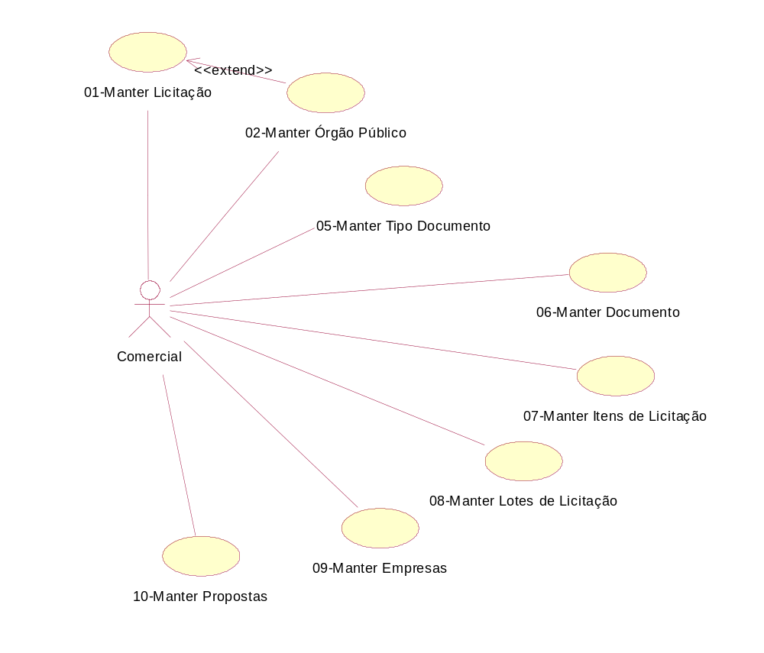

Ilustração 1 - Diagrama de Caso de Uso - Ator Comercial

Ator Gerente Comercial
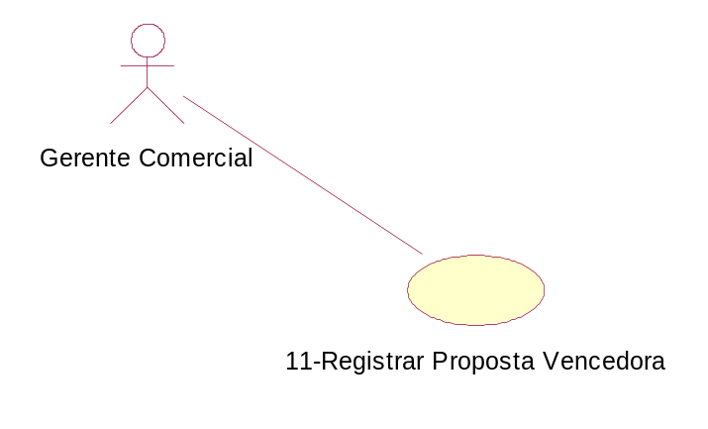
Ilustração 2 - Diagrama de Caso de Uso - Ator Gerente Comercial

Ator Analista
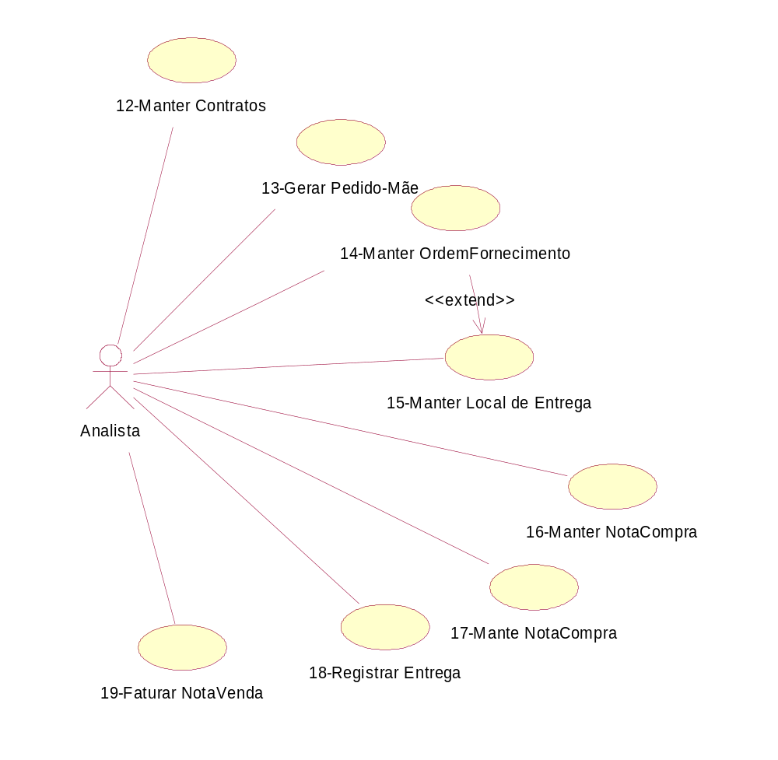

Ilustração 3 - Diagrama de Caso de Uso - Ator Analista

Ator Financeiro
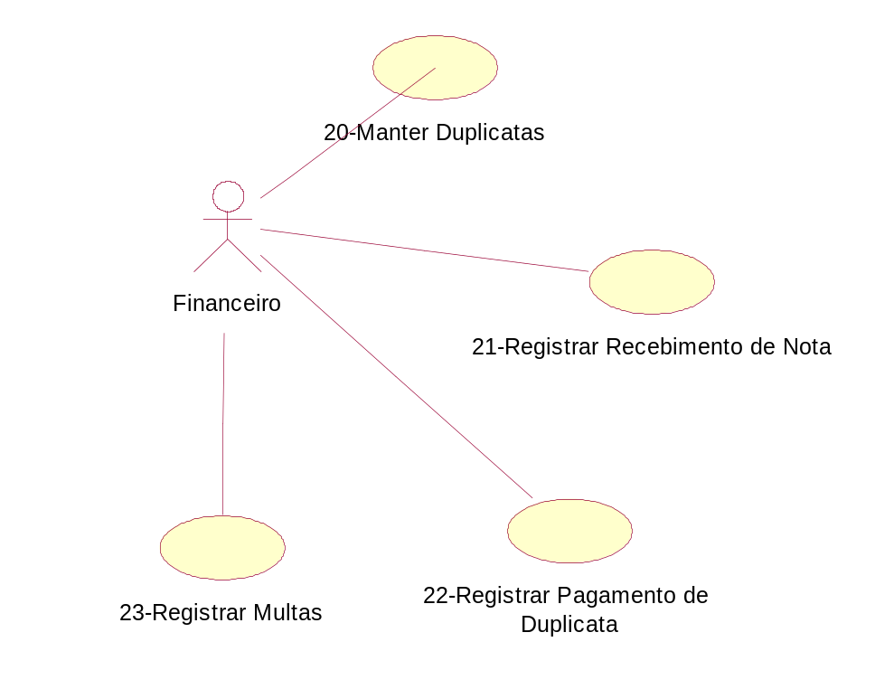
Ilustração 4 - Diagrama de Caso de Uso - Ator Financeiro

Ator Administrador do Sistema
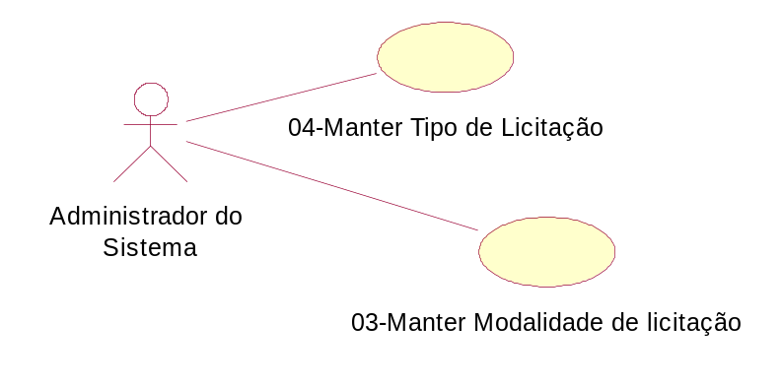
Ilustração 5 - Diagrama de Caso de Uso - Ator Administrador do Sistema

7 - Diagrama de Classes
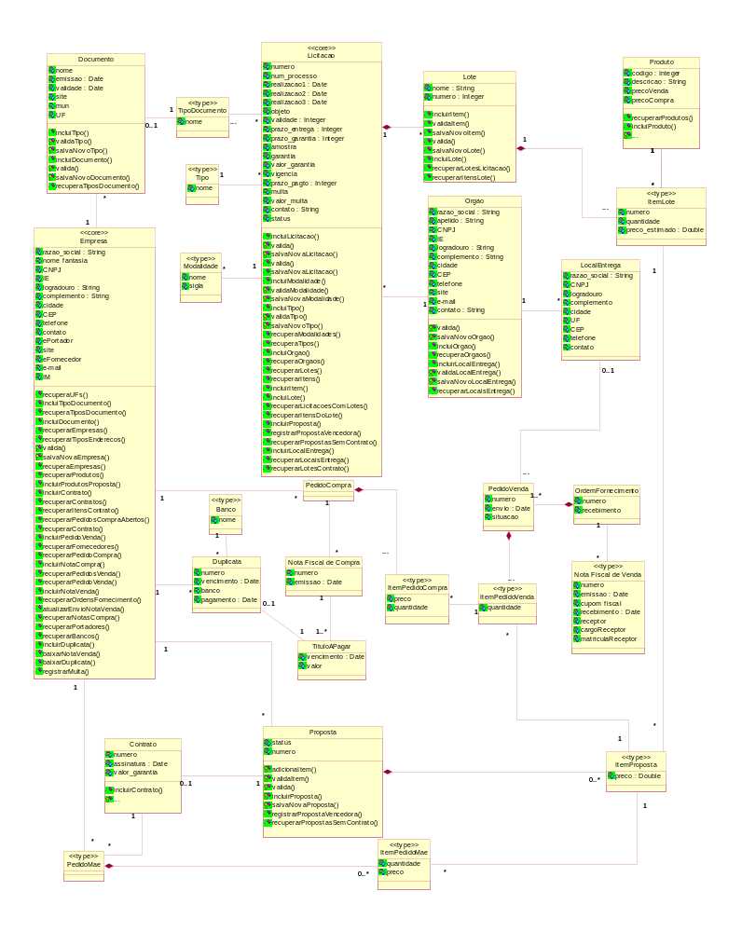
Ilustração 6 - Diagrama de Classes

Classes e Cardinalidades
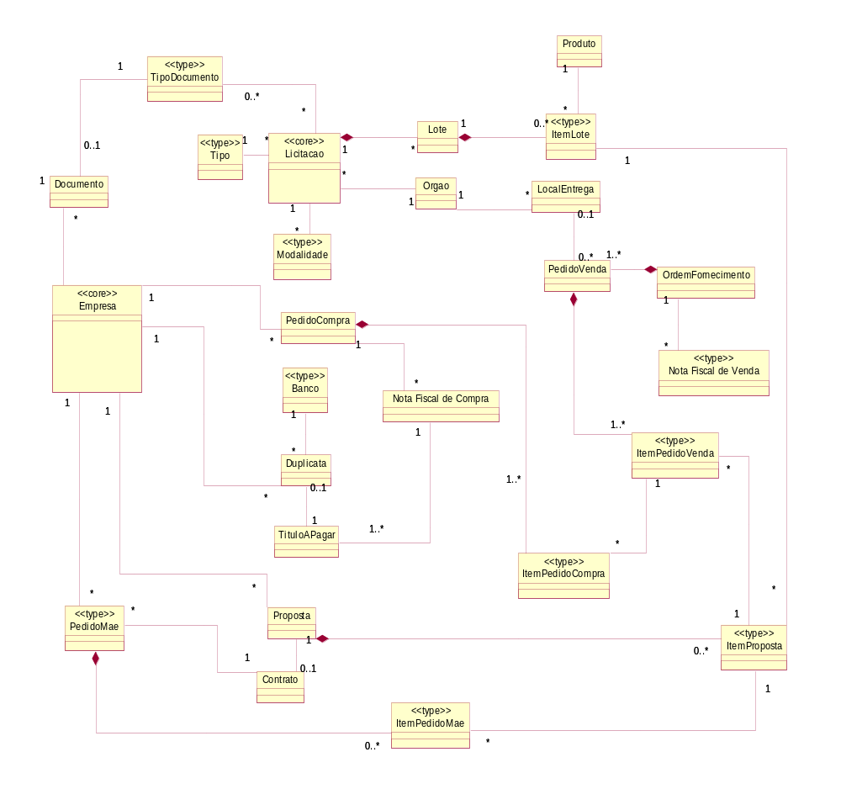
Ilustração 7 - Diagrama de Classes - Classes e Cardinalidades

Atributos
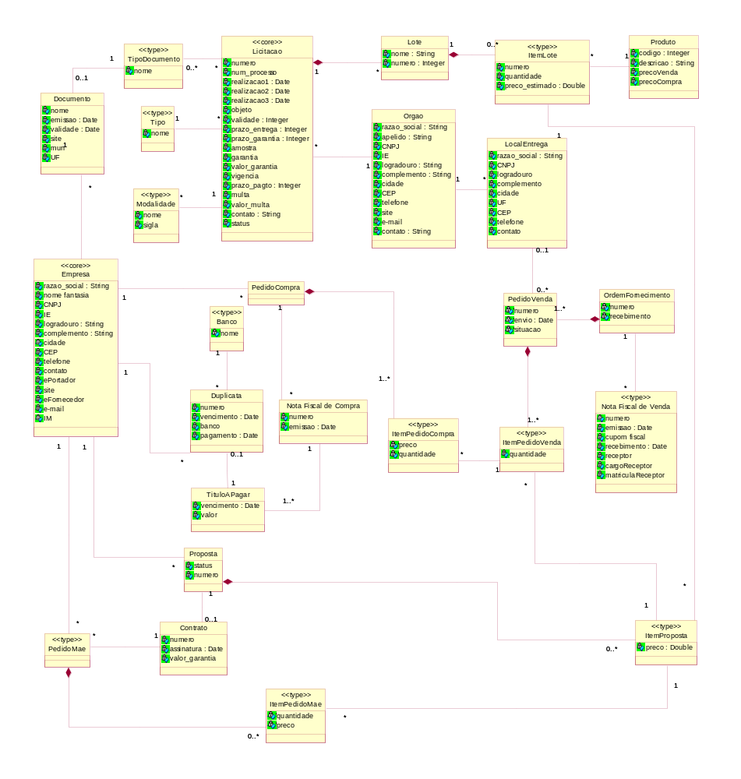
Ilustração 8 - Diagrama de Classes - Atributos

Métodos
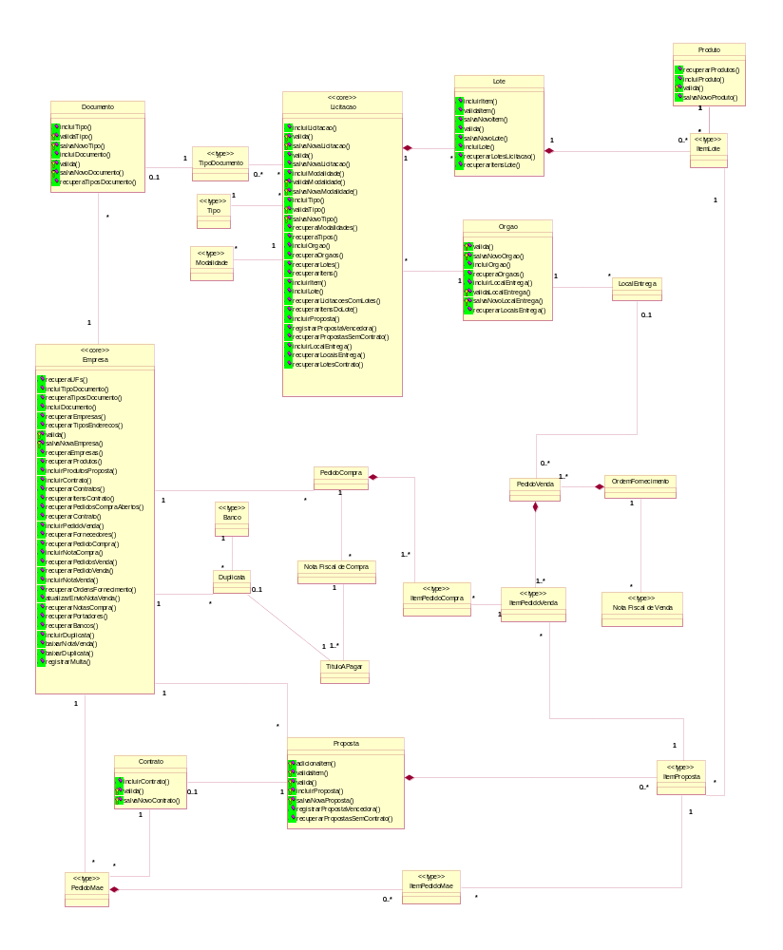
Ilustração 9 - Diagrama de Classes - Métodos
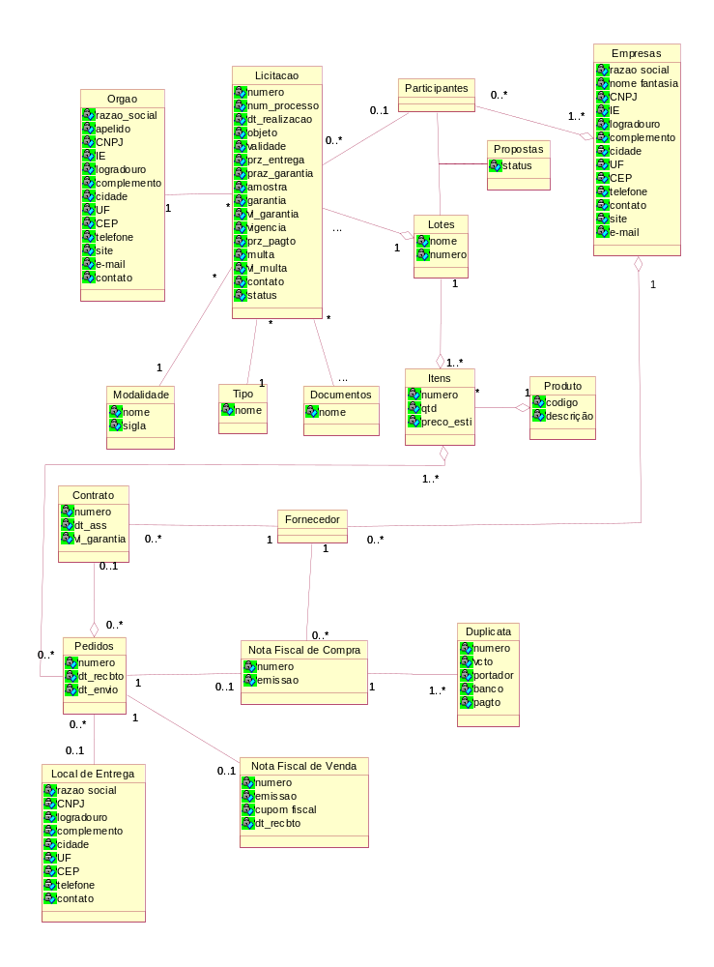

8 - Diagramas de Seqüência

1-Manter Licitação
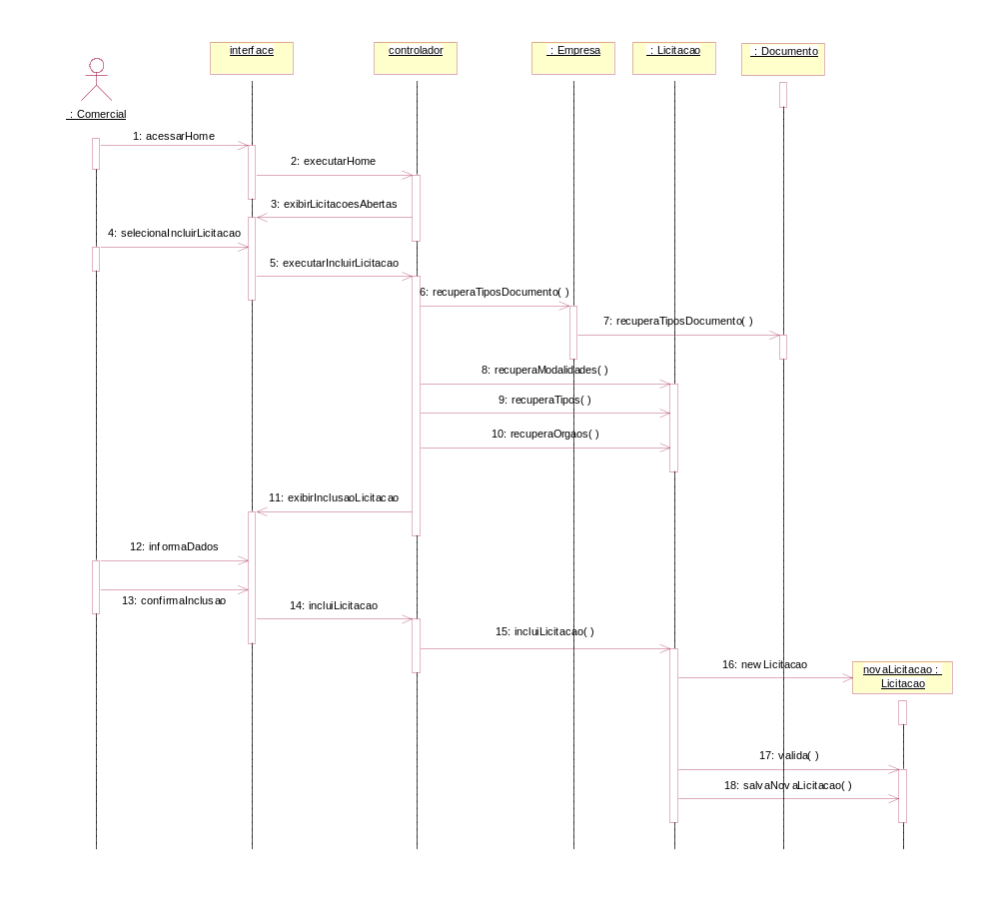
Ilustração 10 - Diagrama de Seqüência - Manter Licitação

2-Manter Órgão Público
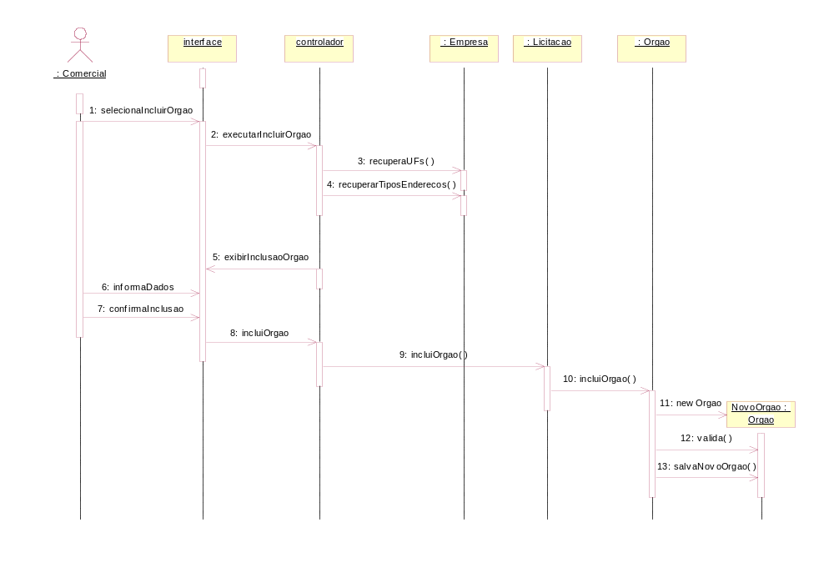
Ilustração 11 - Diagrama de Seqüência - Manter Órgão Público

3-Manter Modalidade de Licitação
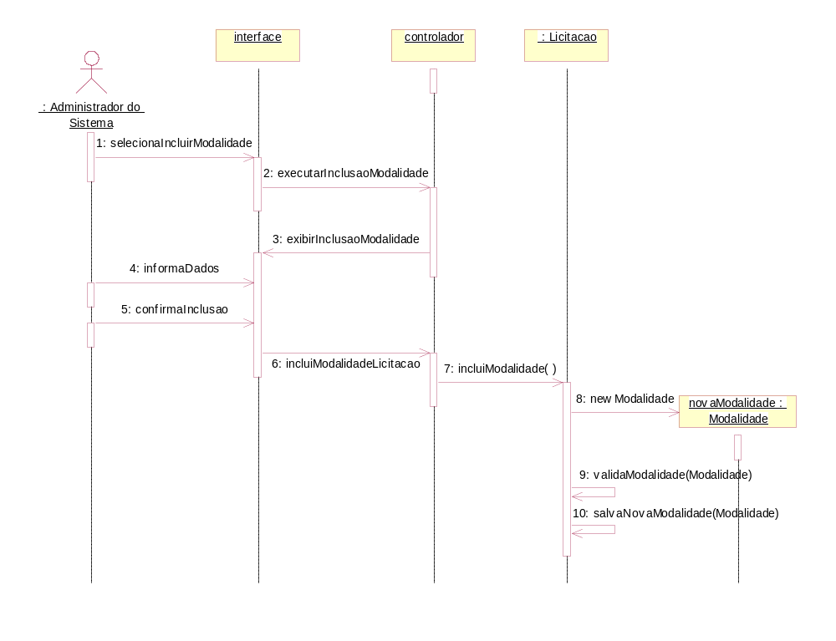
Ilustração 12 - Diagrama de Seqüência - Manter Modalidade de Licitação

4-Manter Tipo de Licitação
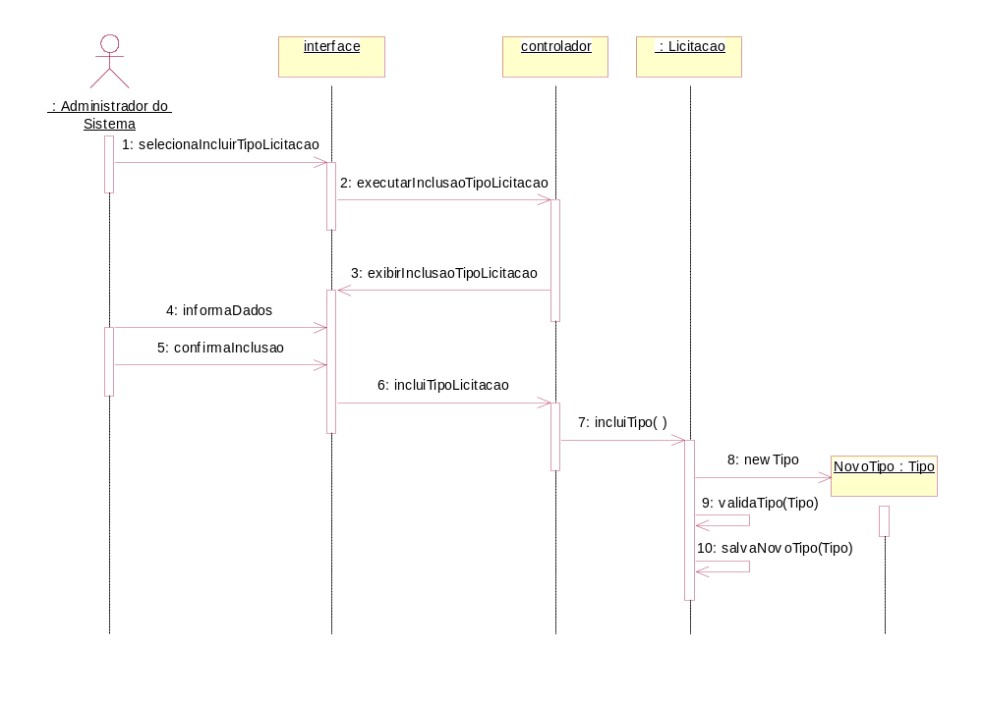
Ilustração 13 - Diagrama de Seqüência - Manter Tipo de Licitação

5-Manter Tipo Documento
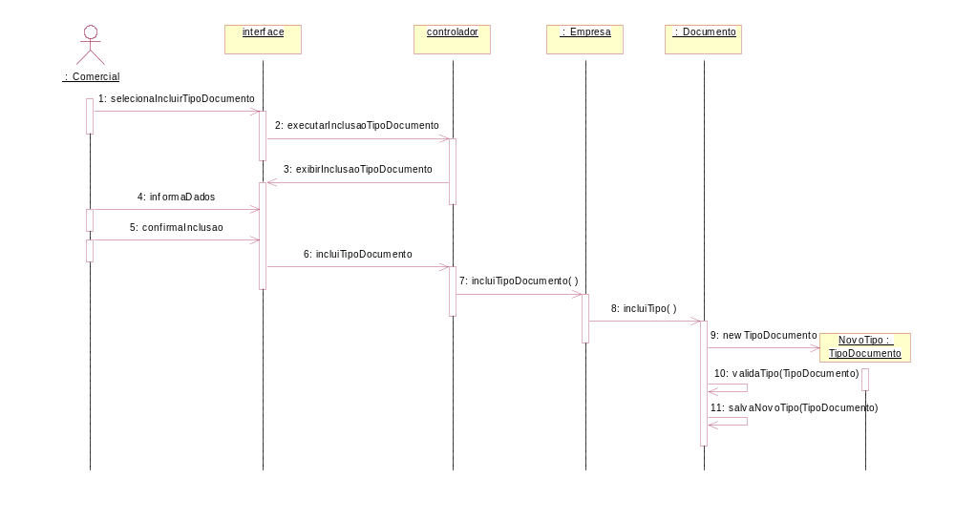
Ilustração 14 - Diagrama de Seqüência - Manter Tipo Documento

6-Manter Documento
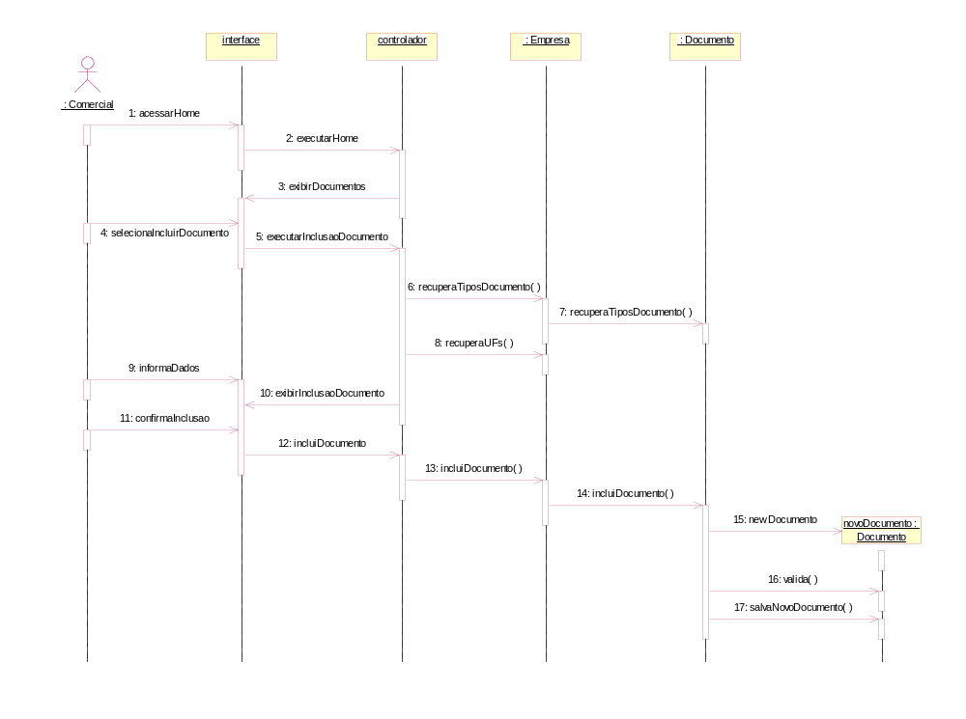
Ilustração 15 - Diagrama de Seqüência - Manter Documento

7-Manter Itens de Licitação
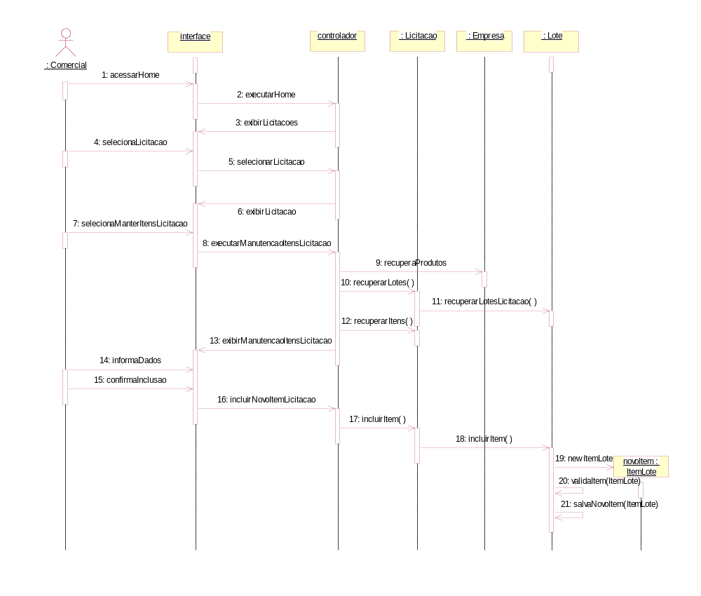
Ilustração 16 - Diagrama de Seqüência - Manter Itens de Licitação

8-Manter Lotes de Licitação
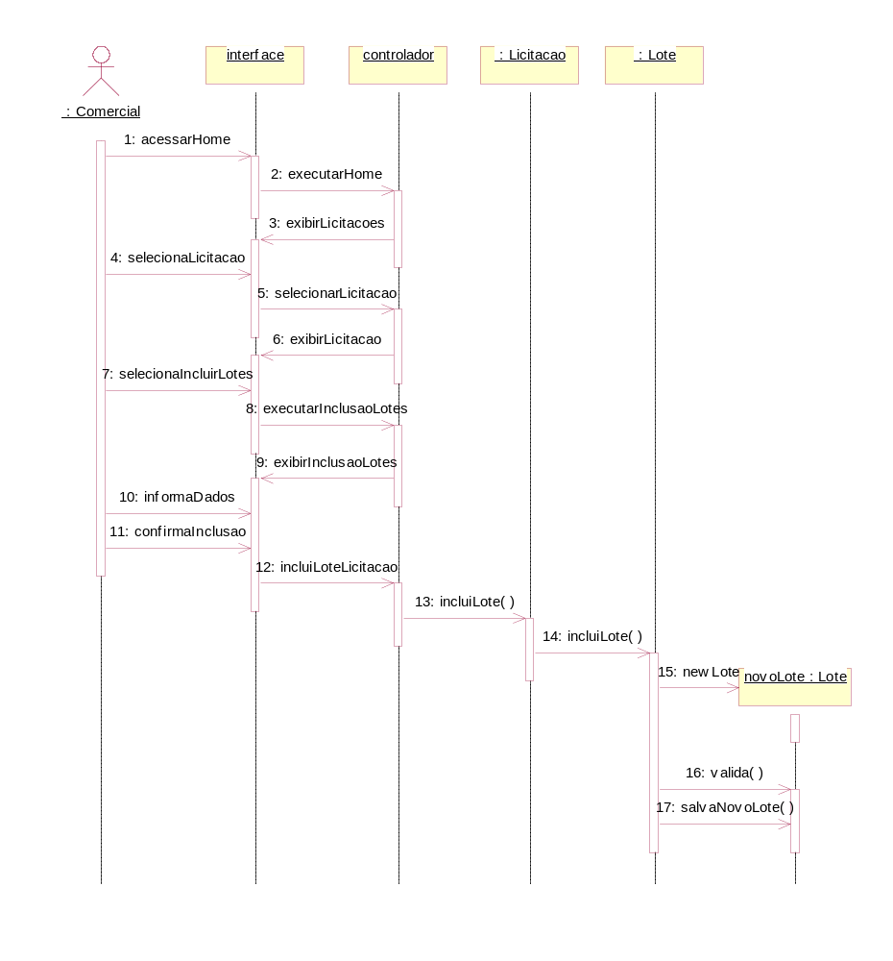
Ilustração 17 - Diagrama de Seqüência - Manter Lotes de Licitação

9-Manter Empresas
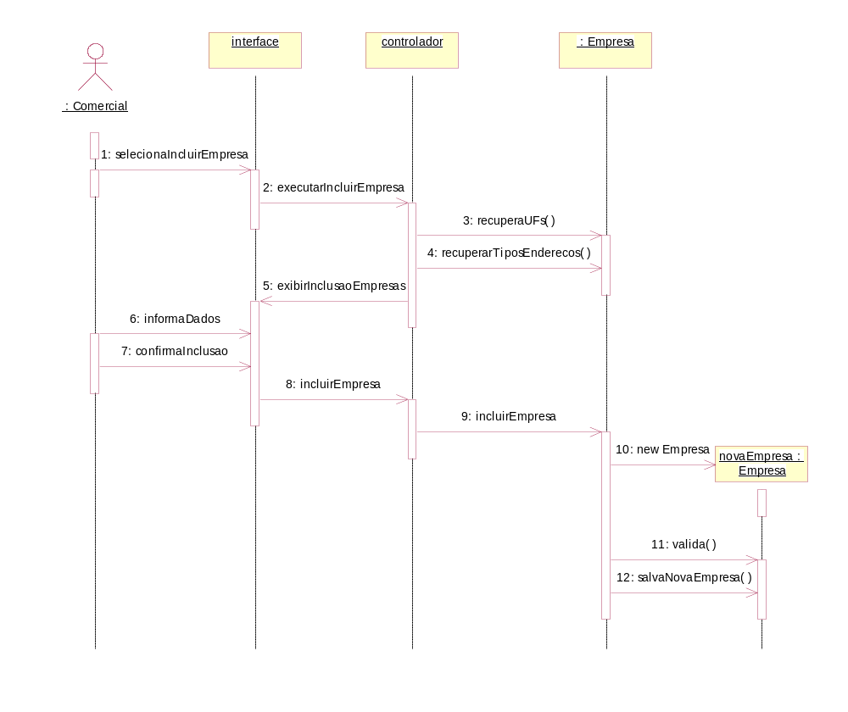
Ilustração 18 - Diagrama de Seqüência - Manter Empresas

10-Manter Propostas
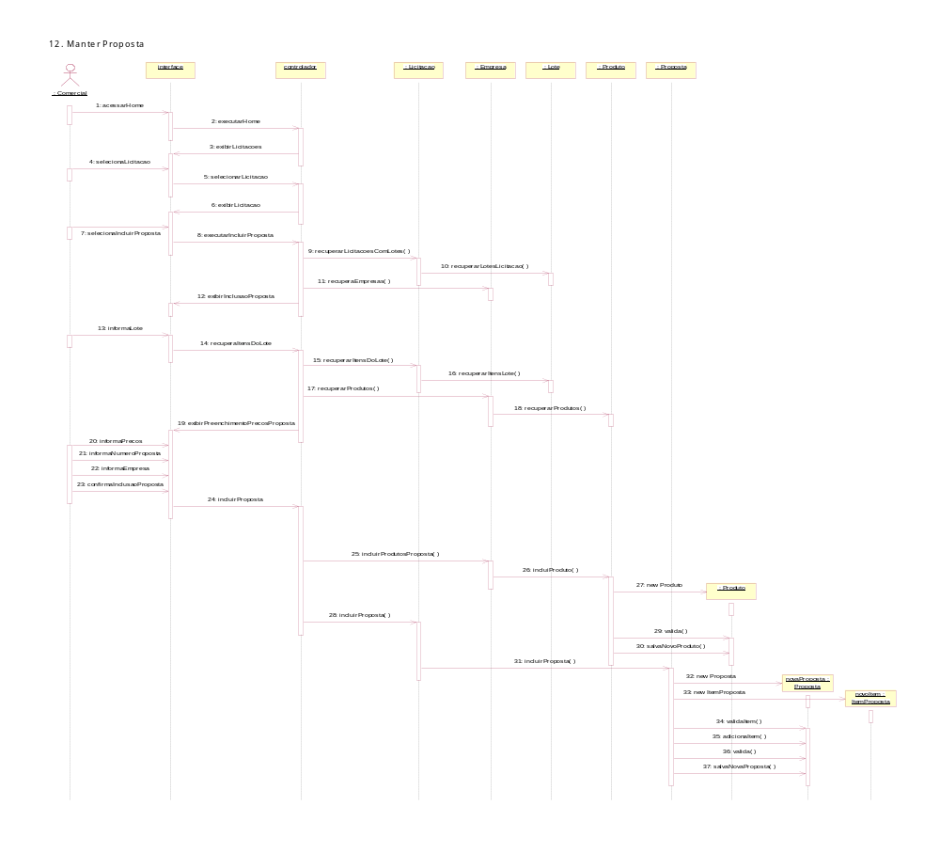
Ilustração 19 - Diagrama de Seqüência - Manter Propostas

11-Registrar Proposta Vencedora
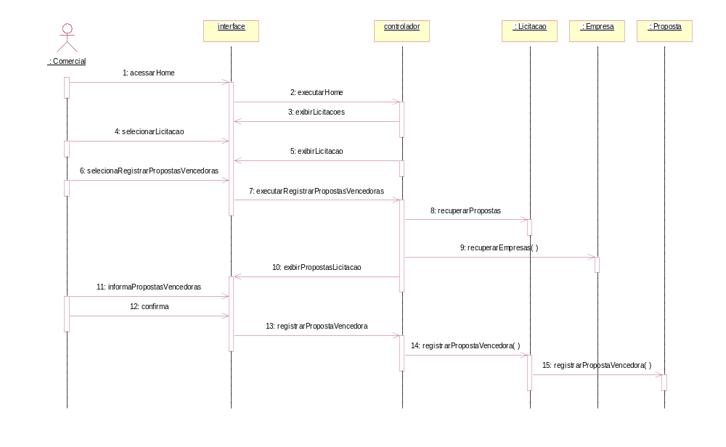
Ilustração 20 - Diagrama de Seqüência - Registrar Proposta Vencedora

12-Manter Contratos
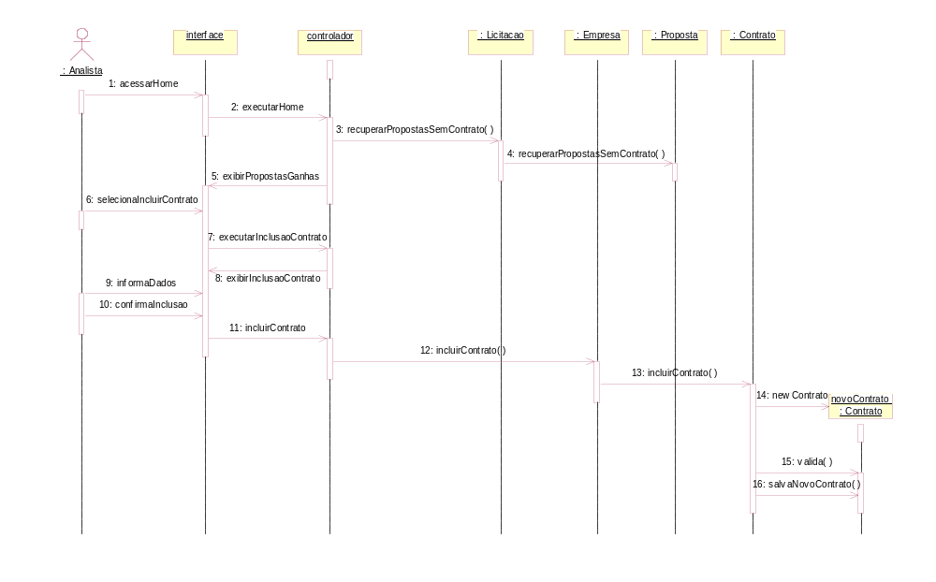
Ilustração 21 - Diagrama de Seqüência - Manter Contratos

13-Gerar Pedido-Mãe
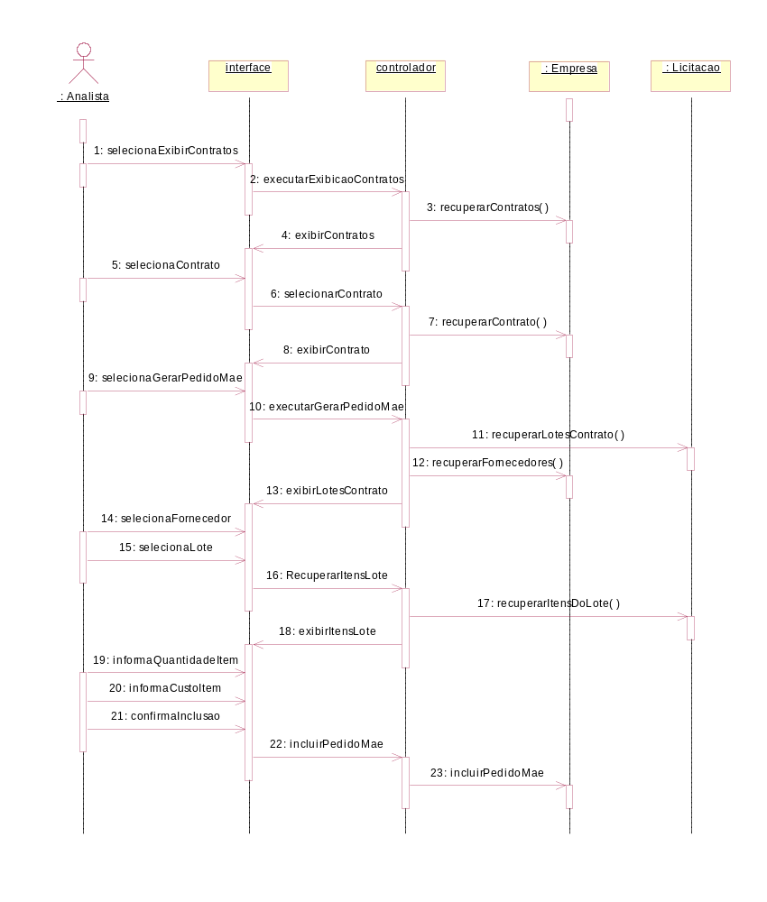
Ilustração 22 - Diagrama de Seqüência - Gerar Pedido-Mãe

14-Manter OrdemFornecimento
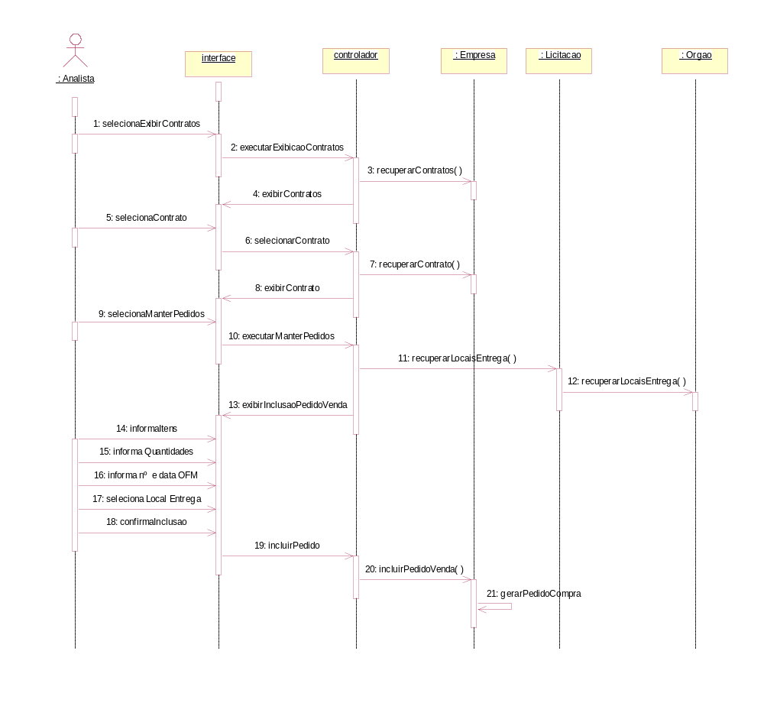
Ilustração 23 - Diagrama de Seqüência - Manter OrdemFornecimento

15-Manter Local de Entrega
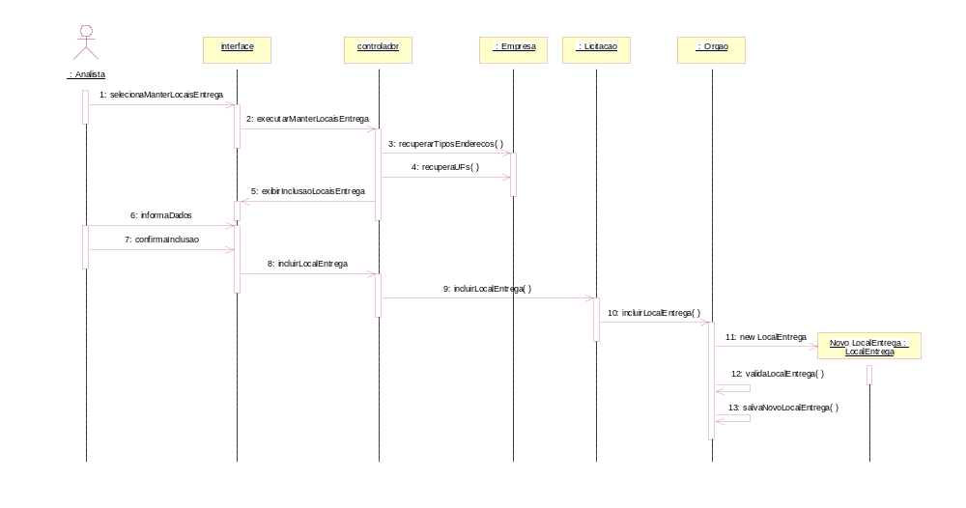
Ilustração 24 - Diagrama de Seqüência - Manter Local de Entrega

16-Manter NotaCompra
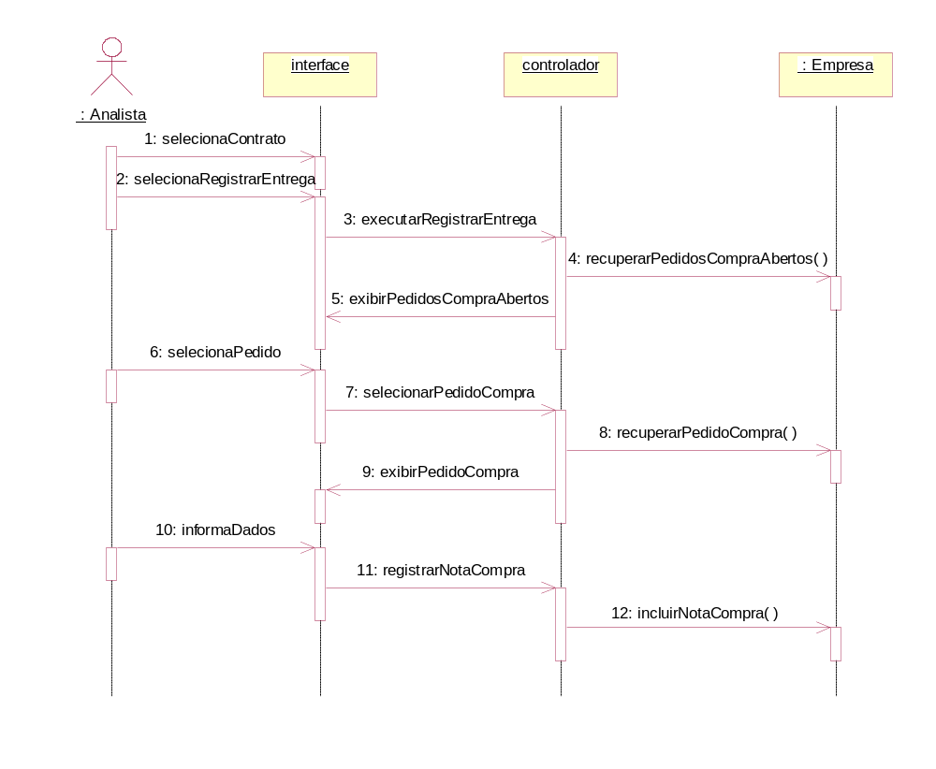
Ilustração 25 - Diagrama de Seqüência - Manter NotaCompra

17-Manter NotaVenda
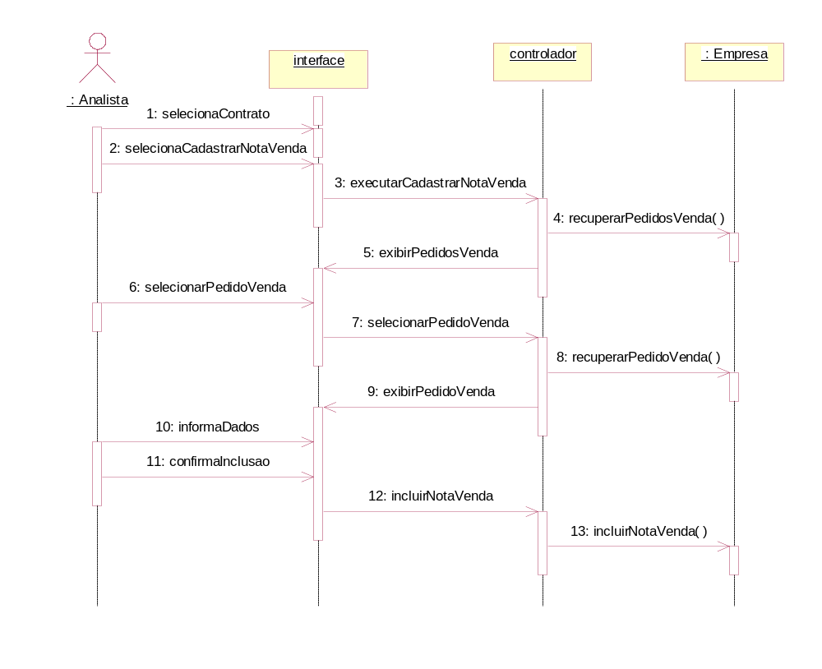
Ilustração 26 - Diagrama de Seqüência - Manter NotaVenda

18-Registrar Entrega
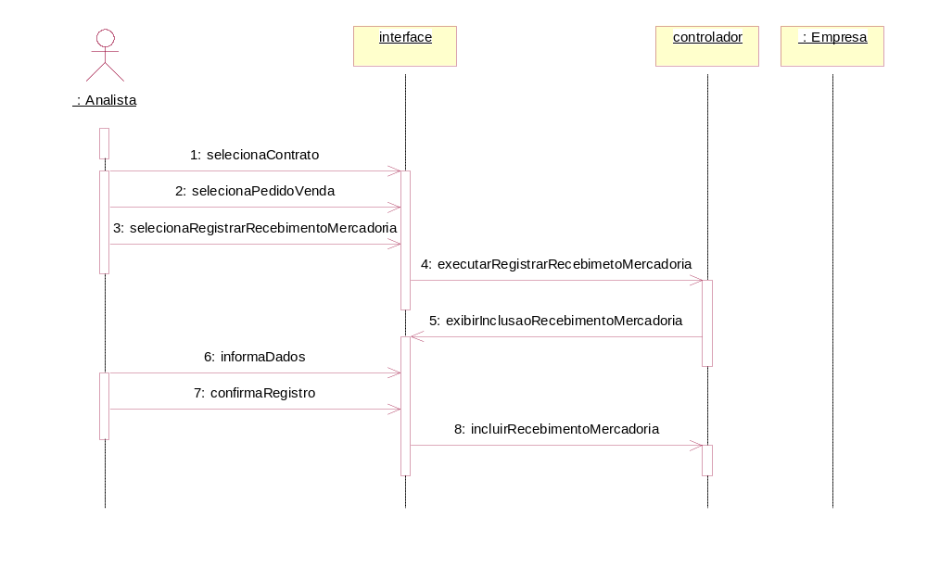
Ilustração 27 - Diagrama de Seqüência - Registrar Entrega

19-Faturar NotaVenda
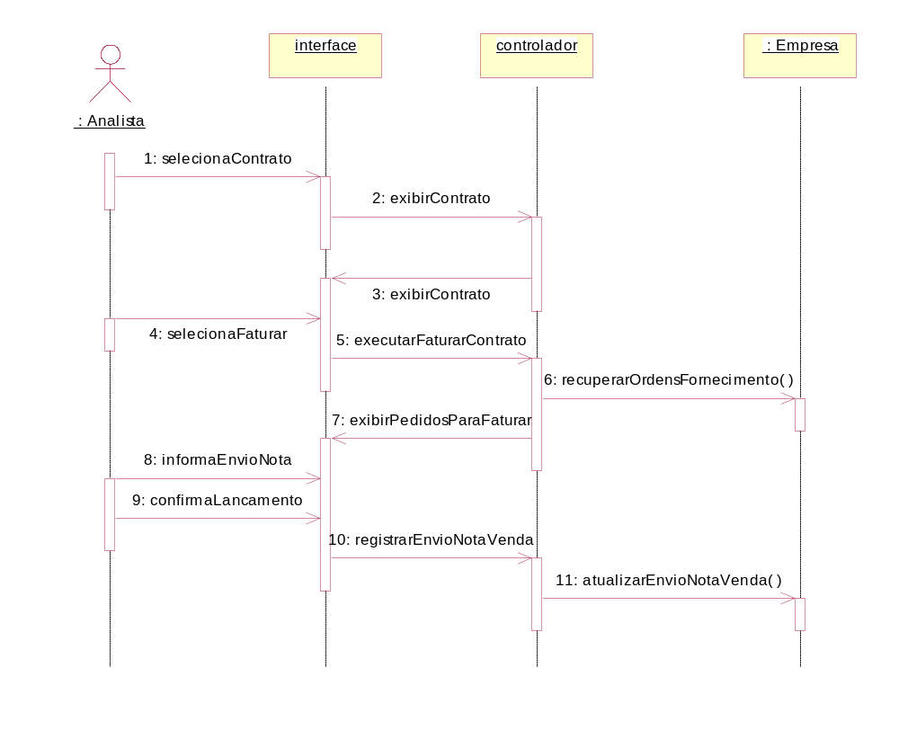
Ilustração 28 - Diagrama de Seqüência - Faturar NotaVenda

20-Manter Duplicatas
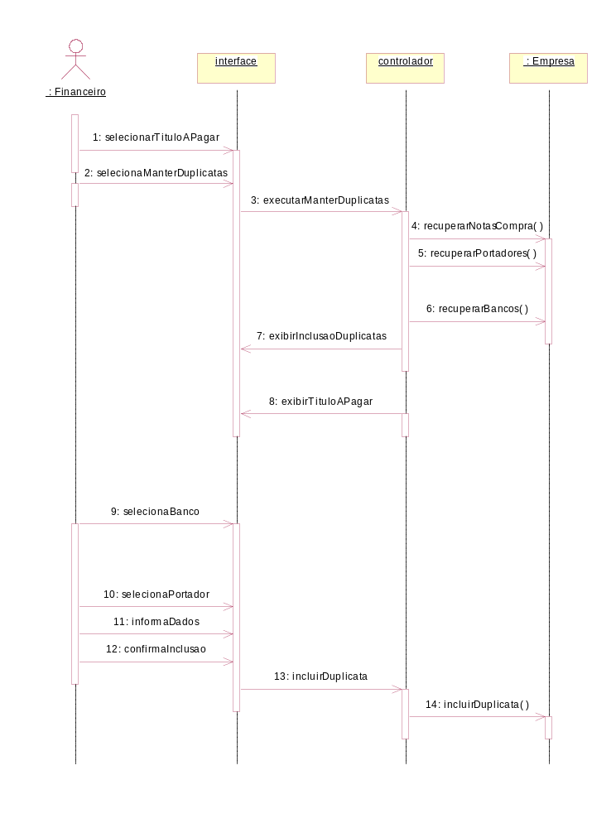
Ilustração 29 - Diagrama de Seqüência - Manter Duplicatas

21-Registrar Recebimento de Nota
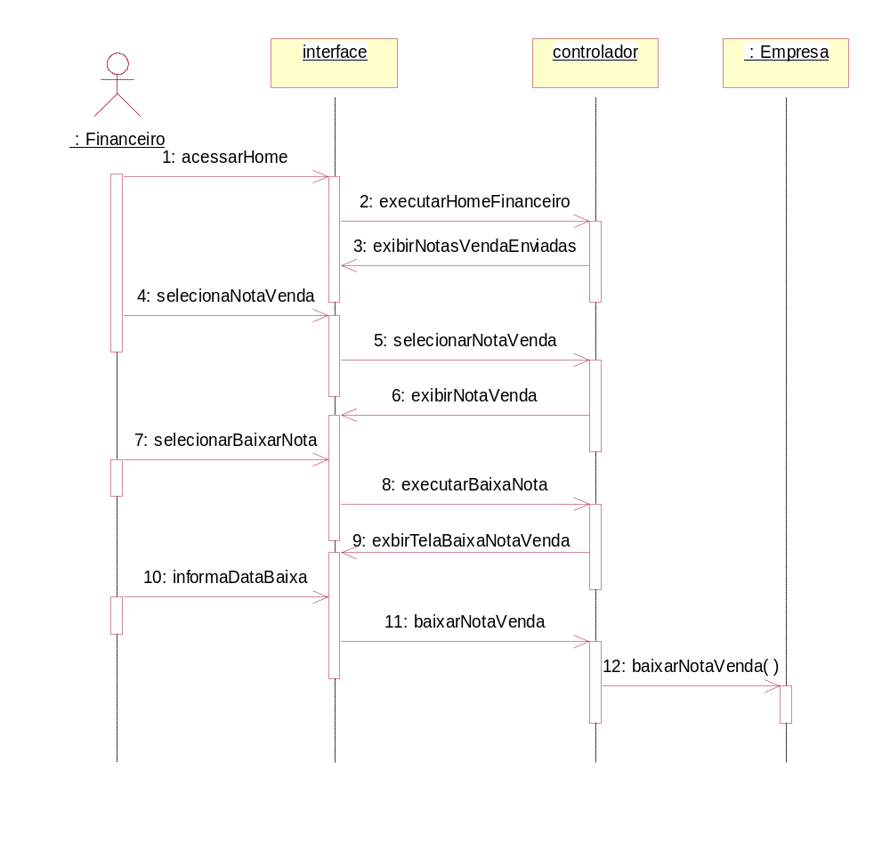
Ilustração 30 - Diagrama de Seqüência - Registrar Recebimento de Nota

22-Registrar Pagamento de Duplicata
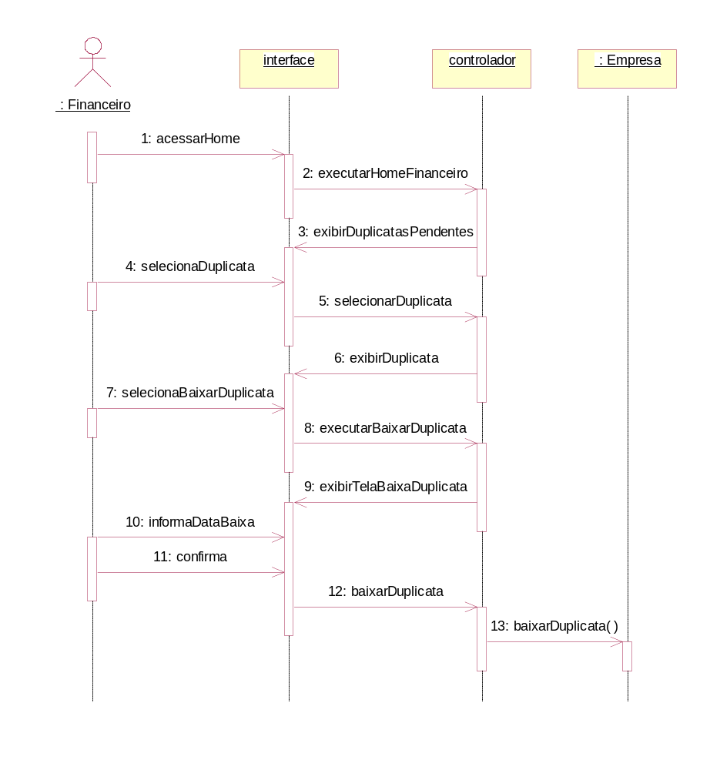
Ilustração 31 - Diagrama de Seqüência - Registrar Pagamento de Duplicata

23-Registrar multa

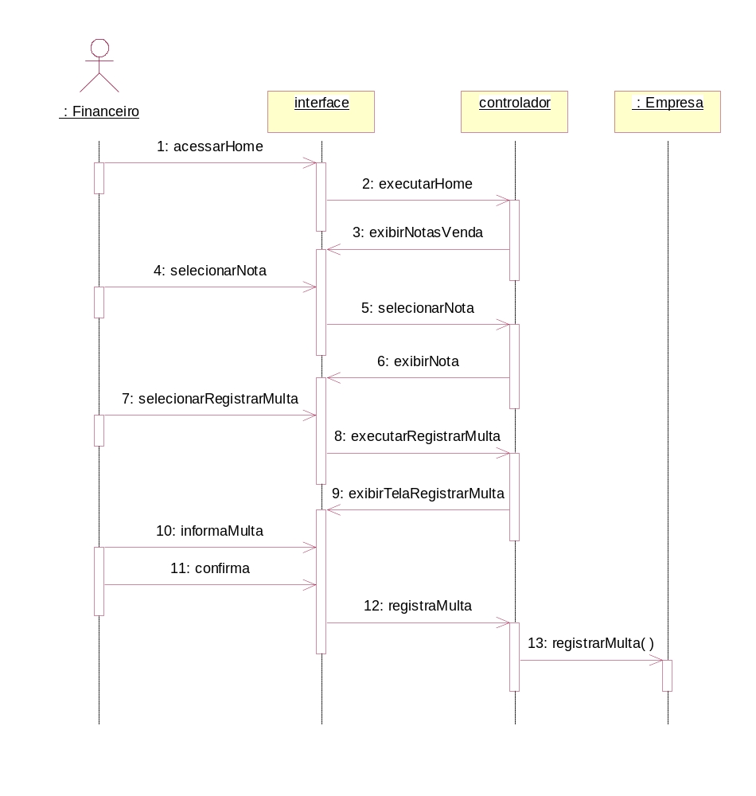
Ilustração 32 - Diagrama de Seqüência - Registrar Multa

24-Manter Usuários

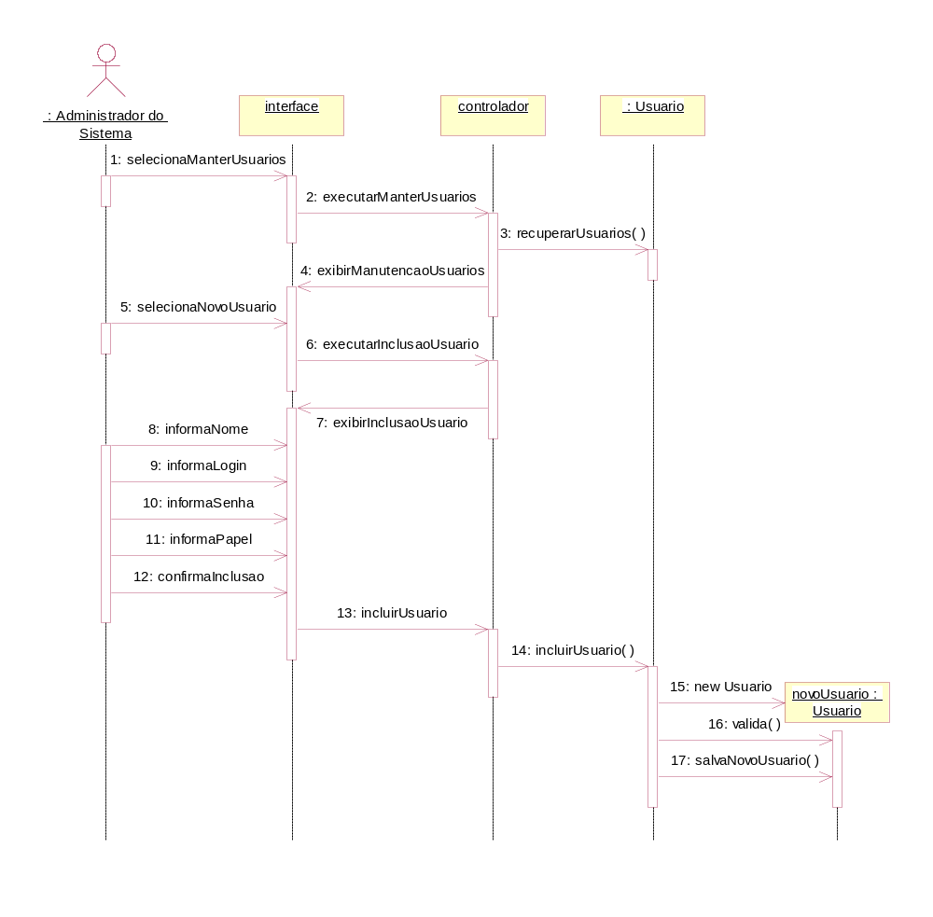
Ilustração 33 - Diagrama de Seqüência - Manter Usuários

9 - Diagramas de Estado

Classe Contrato
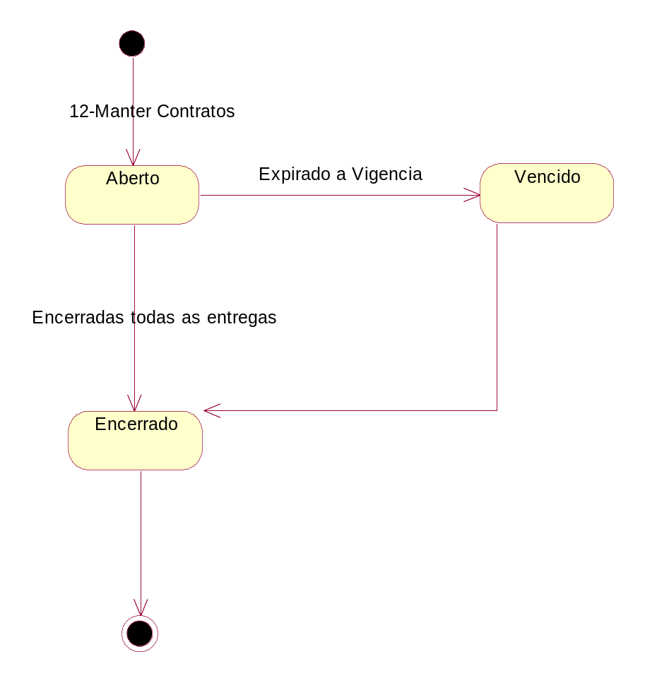
Ilustração 34 - Diagrama de Estado - Classe Contrato

Classe Duplicata
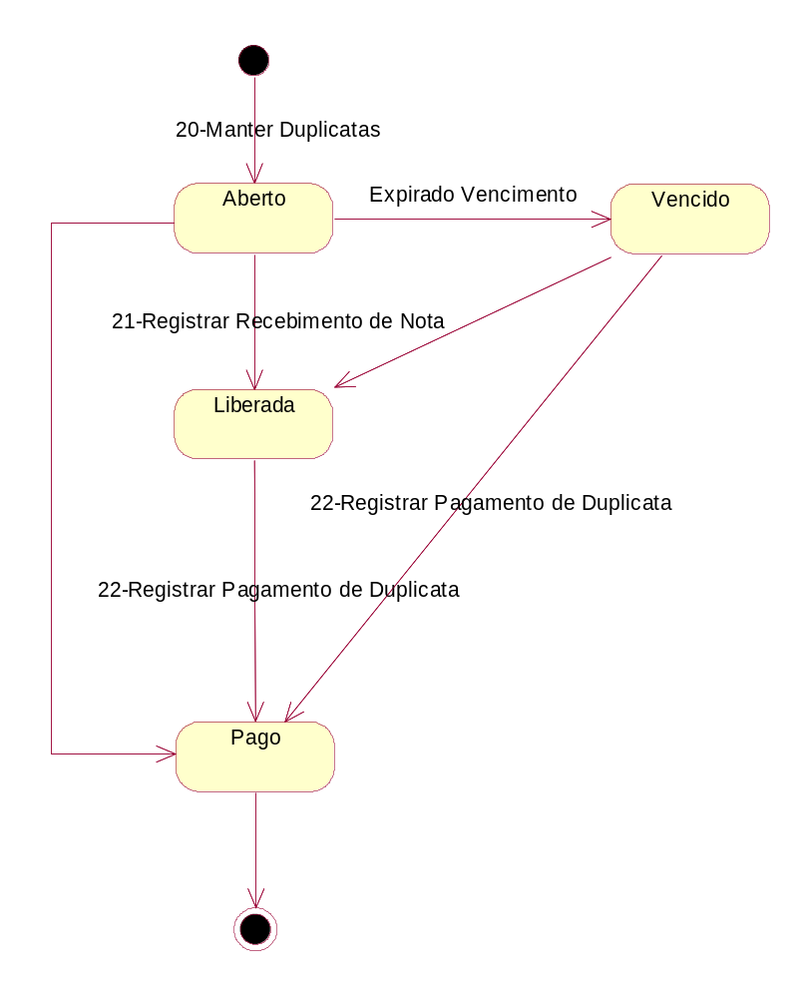
Ilustração 35 - Diagrama de Estado - Classe Duplicata

Classe Licitação
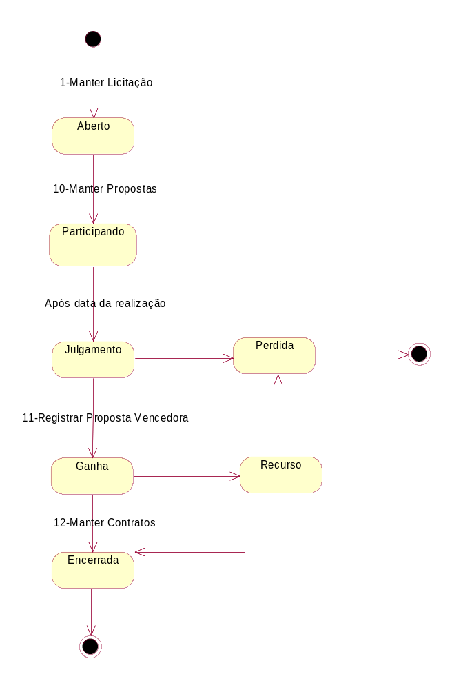
Ilustração 36 - Diagrama de Estado - Classe Licitação

Classe PedidoCompra
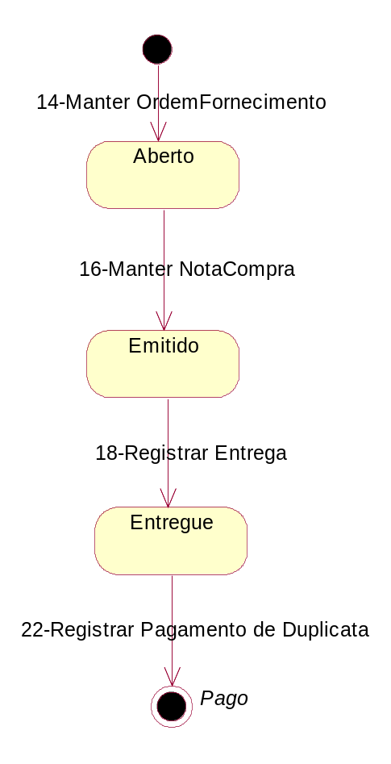
Ilustração 37 - Diagrama de Estado - Classe PedidoCompra

Classe PedidoVenda
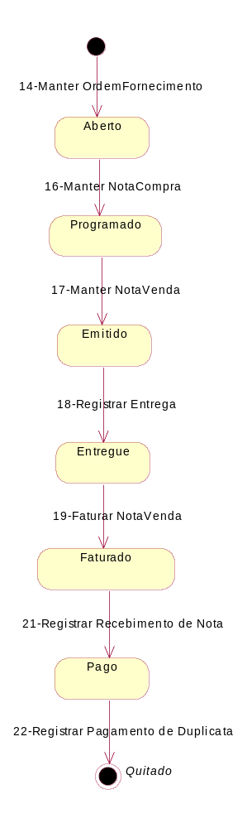
Ilustração 38 - Diagrama de Estado - Classe PedidoVenda

10 - Dicionário de Objetos

A seguir, listamos em ordem alfabética, as Classes do Negócio seguindo a seguinte estrutura:
- Nome da classe e sua descrição;
- Lista de atributos com as seguintes características:
  - Nome: Tipo de dado;
  - Descrição.

Banco
Instituição bancária responsável pela cobrança da duplicata.
Atributos
Nome: String
Nome da instituição bancária

Contrato
Contrato assinado entre o licitante e o órgão público após término do processo licitatório.
Atributos
Numero: Integer
Numero do contrato assinado entre as partes.
Assinatura: Date
Data de assinatura do contrato.
Valor_garantia: Long
Valor da garantia do contrato.

Documento
Documentos necessários a participação na licitação de uma empresa.
Atributos
Nome: String
Nome do documento.
Emissão: Date
Data de emissão do documento.
Validade: Integer
Quantidade de dias de validade do documento.
Site: String
Site para emissão ou conferencia do documento.
Mun: String
Município de emissão do documento.
UF: String
Estado de emissão do documento.

Duplicata
Duplicata de cobrança emitida pelo fornecedor contra a empresa para pagamento da nota fiscal de compra.
Atributos
Numero: Integer
Numero da duplicata.
Vencimento: Date
Data de vencimento da duplicata.
Banco: String
Instituição bancária responsável pela cobrança da duplicata.
Pagamento: Date
Data de pagamento da duplicata.

Empresa
Empresas participantes das licitações
Atributos
Razão_social: String
Razão social da empresa.
Nome fantasia: String
Nome fantasia da empresa.
CNPJ: Integer
CNPJ da empresa.
IE: Integer
Inscrição Estadual da empresa.
IM: Integer
Inscrição Municipal da emrpesa.
Logradouro: String
Endereço da empresa.
Complemento: String
Complemento do endereço da empresa (numero/sala/etc)
Mun: String
Município onde está localizada a empresa.
UF: String
Estado onde está localizada a empresa.
CEP: Integer
CEP do endereço da empresa.
Telefone: Integer
Telefone da empresa.
Contato: String
Pessoa de contato na empresa.
ePortador: String
Flag de controle para diferenciar empresas que são portadoras de duplicatas.
Site: String
Site da empresa.
eFornecedor: String
Flag de controle para diferenciar empresas que são fornecedoras de material.
e-mail: String
Principal e-mail de contato da empresa.

ItemLote
Itens de licitação que compõem um lote.
Atributos
Numero: Integer
Numero do item de lote.
Quantidade: Long
Quantidade a ser comprada do item de lote.
Preço_estimado: Long
Preço estimado pelo órgão público para a compra do item.

ItemPedidoCompra
Itens do pedido de compra ao fornecedor.
Atributos
Preco: Long
Preço a ser pago ao fornecedor pelo compra do item do pedido de compra.
Quantidade: Long
Quantidade do item a ser comprado do fornecedor.

ItemPedidoMae
Itens do pedido mãe a ser enviado ao fornecedor para sinalizar assinatura de contrato.
Atributos
Preco: Long
Preço a ser pago ao fornecedor pelo compra do item do pedido de compra.
Quantidade: Long
Quantidade do item a ser comprado do fornecedor.

ItemPedidoVenda
Itens do pedido de venda.
Atributos
Quantidade: Long
Quantidade do item a ser fornecido ao órgão público.

ItemProposta
Itens da proposta do licitante ao órgão público.
Atributos
Preco: Long
Preço a ser pago pelo órgão público referente a compra dos produtos.

Licitação
Cadastro de licitações participadas pelas empresas.
Atributos
Numero: String
Numero da licitação.
Num_processo: String
Numero do processo licitatório.
Realizacao1: Date
Data de realização da licitação.
Realizacao2: Date
Data de realização da licitação.
Realizacao3: Date
Data de realização da licitação.
Objeto: Memo
Material que o órgão deseja comprar.
Validade: Integer
Prazo de validade da proposta. Contado em dias.
Prazo_entrega: Integer
Prazo de entrega do material a ser fornecido. Contado em dias.
Prazo_garantia: Integer
Prazo de garantia dos objetos a serem fornecidos. Contado em anos.
Amostra: String
Campo de controle para saber se a licitação pede amostra e quando.
Valor_garantia: Long
Valor a ser prestado como garantia de proposta.
Vigência: Integer
Prazo de vigência do contrato. Contado em dias.
Prazo_pagto: Integer
Prazo de pagamento das faturas pelo órgão público. Contado em dias.
Multa: String
Campo de controle para informar se a licitação prevê multa por atraso na entrega e quais os seus termos.
Contato: String
Nome do principal responsável pela licitação.
Status: String
Estado da licitação.

LocalEntrega
Cadastro dos locais de entrega dos pedidos.
Atributos
Razão_social: String
Razão social do local de entrega.
CNPJ: Integer
CNPJ da empresa.
Logradouro: String
Endereço do local de entrega.
Complemento: String
Complemento do endereço (numero/sala/etc)
Mun: String
Município onde está localizado o local de entrega.
UF: String
Estado onde está localizado o local de entrega.
CEP: Integer
CEP do endereço do local de entrega.
Telefone: Integer
Telefone do local de entrega.
Contato: String
Pessoa de contato do local de entrega.

Lote
Grupos de itens que compõem uma licitação.
Atributos
Nome: String
Nome do lote.
Numero: Integer
Numero do lote.

Modalidade
Modalidade da licitação. (por item ou por lote)
Atributos
Nome: String
Nome da modalidade de licitação.
Sigla: String
Abreviação do nome da modalidade.

Nota Fiscal de Compra
Nota fiscal emitida pelo fornecedor contra a empresa contratada para fornecimento de material ao órgão público.
Atributos
Numero: Integer
Numero da nota fiscal de compra.
Emissão: Date
Data de emissão da nota fiscal de compra.

Nota Fiscal de venda
Nota fiscal emitida pelo contratado contra o órgão público para fornecimento de material.
Atributos
Numero: Integer
Numero da nota fiscal.
Emissão: Date
Data de emissão da nota fiscal.
Cupom fiscal: Integer
Numero do cupom fiscal correspondente a nota fiscal.
Recebimento: Date
Data do recebimento da mercadoria por parte do órgão público.
Receptor: String
Nome da pessoa que recebeu o material no órgão público.
cargoReceptor: String
Cargo da pessoa que recebeu o material no órgão público.
matriculaReceptor: String
Matricula da pessoa que recebeu o material no órgão público.

OrdemFornecimento
Documento oficial do órgão público que representa um pedido de material ao contratado.
Atributos
Numero: String
Numero da ordem de fornecimento.
Recebimento: Date
Data em que foi recebida a ordem de fornecimento.

Órgão
Cadastro de órgãos públicos que realizam as licitações.
Atributos
Razão_social: String
Razão social do órgão público.
apelido: String
Apelido do órgão público
CNPJ: Integer
CNPJ do órgão público.
IE: Integer
Inscrição Estadual do órgão público, se houver.
Logradouro: String
Endereço do órgão público.
Complemento: String
Complemento do endereço do órgão público (numero/sala/etc)
Mun: String
Município onde está localizado o órgão público.
UF: String
Estado onde está localizado o órgão público.
CEP: Integer
CEP do endereço do órgão público.
Telefone: Integer
Telefone do órgão público.
Contato: String
Pessoa de contato no órgão público.
Site: String
Site do órgão público.
e-mail: String
Principal e-mail de contato do órgão público.

PedidoCompra
Pedido de compra junto ao fornecedor gerado automaticamente pelo sistema ao cadastrar uma nova ordem de fornecimento.

PedidoMae
Pedido mãe enviado ao fornecedor para simbolizar a assinatura do contrato.

PedidoVenda
Pedido de venda do contratado gerado automaticamente pelo sistema ao cadastrar uma nova ordem de fornecimento.

Produto
Cadastro de produtos que serão comprados nas licitações e vendidos pelas empresas.
Atributos
Código: String
Código do produto.
Descrição: String
Descrição do produto.
precoVenda: Long
Preço de venda do produto ao órgão publico.
precoCompra: Long
preço de comprado do produto a ser pago ao fornecedor.

Proposta
Cadastro das propostas apresentadas pela empresas às licitações.
Atributos
Status: String
Estado da proposta.
Numero: Integer
Numero interno da proposta.

Tipo
Cadastro de tipos de licitação. (convite/tomada de preço/pregão/etc)
Atributos
Nome: String
Nome do tipo de licitação
Sigla: String
Abreviação do nome do tipo de licitação.

TipoDocumento
Cadastro de tipos de documento para melhor agrupamento.
Atributos
Nome: String
Nome do tipo de documento.

TipoEndereço
Cadastro de tipos de endereço para padronização.
Atributos
Nome: String
Nome do tipo de endereço.
Abreviatura: String
Abreviatura do nome do tipo de endereço.

TituloAPagar
<<ver com adriano>>
Atributos
Vencimento: Date
Data de vencimento do titulo a pagar.
Valor: Long
Valor do titulo a pagar.

UF
Cadastro de estados brasileiros.
Atributos
Nome: String
Nome do estado.
Sigla: String
Sigla do estado.

11- Cronograma
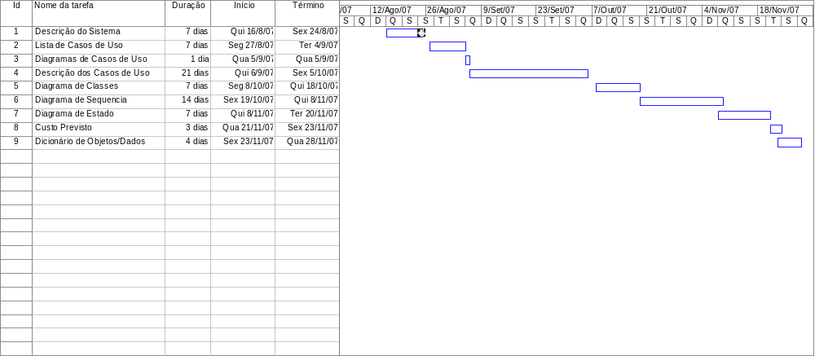

12 - Custo Previsto

Controle e Administração do Projeto
Projeto: Gestor de Licitações - Gelic
A-) CUSTOS DE DESENVOLVIMENTO | R$
H/M de ESPECIALISTAS | 42.400,00
H/M dos REPRESENTANTES DO CLIENTE | 742,00
AQUISIÇÃO DE HARDWARE | 8.315,00
AQUISIÇÃO DE SOFTWARE | 9.783,00
OUTROS | 42.300,00
TOTAL | 103.540,00
B-) CUSTOS DE OPERAÇÃO / MANUTENÇÃO | R$
H/M de ESPECIALISTAS | 4.160,00
H/M dos REPRESENTANTES DO CLIENTE | 28.424,00
HARDWARE | 1.200,00
SOFTWARE | 173,26
OUTROS | 11.115,00
TOTAL | 45.072,26
Tabela 1 - Controle e Administração do Projeto

Custos de Desenvolvimento
 |  |  |  |  | 103.540,00
Custo | Detalhe | Quant. | Horas | R$/h | Sub-total
HM de Especialistas | Analista de Sistemas | 3 | 560 | 15,00 | 25.200,00
HM de Especialistas | Programadores | 3 | 480 | 10,00 | 14.400,00
HM de Especialistas | Webdesigner | 1 | 240 | 10,00 | 2.400,00
HM de Especialistas | Contador | 1 | 4 | 100,00 | 400,00
HM de Especialistas |  |  |  |  | 42.400,00
HM dos Usuários | Gerente Comercial | 1 | 6 | 57,00 | 342,00
HM dos Usuários | Setor Comercial | 2 | 4 | 20,00 | 160,00
HM dos Usuários | Analista | 1 | 4 | 30,00 | 120,00
HM dos Usuários | Financeiro | 1 | 4 | 30,00 | 120,00
HM dos Usuários |  |  |  |  | 742,00
Aquisição de Hardware | Servidor - IBM-X3200 XEON 3040 1.87GHZ, HD160GB, Memória Padrão 1GB,Interface Disco SATA Simple-Swap,CDRW/DVD ROM Combo Drive | 1 |  | 2.500,00 | 2.500,00
Aquisição de Hardware | Estações - Pentium D 2140 - Placa mãe INTEL, RAM 1 GB, DVDRW, HD 160 Gb, Monitor 17 LCD | 3 |  | 1.500,00 | 4.500,00
Aquisição de Hardware | Switch 16 portas - 3Com - 3C16792B | 1 |  | 215,00 | 215,00
Aquisição de Hardware | Cabeamento de Rede Pequena |  |  |  | 100,00
Aquisição de Hardware | Impressora Colorida HP Deskjet 2360 | 1 |  | 200,00 | 200,00
Aquisição de Hardware | Impressora Laser HP LaserJet 1022n | 1 |  | 800,00 | 800,00
Aquisição de Hardware |  |  |  |  | 8.315,00
Aquisição de Software | Windows Server 2003 - 5 CALs | 1 |  | 2.079,10 | 2.079,10
Aquisição de Software | Windows XP Pro - SP2 OEM | 3 |  | 289,00 | 867,00
Aquisição de Software | Banco de Dados | 1 |  | 2.000,00 | 2.000,00
Aquisição de Software | MS Project 2007 | 1 |  | 1.152,90 | 1.152,90
Aquisição de Software | AVG Network Edition 7.1 - 10 user | 1 |  | 684,00 | 684,00
Aquisição de Software | MS Office 2007 Standard Full CD | 3 |  | 1.000,00 | 3.000,00
Aquisição de Software |  |  |  |  | 9.783,00
Outros | Encargos Sociais |  |  |  | 37.800,00
Outros | Despesas Diversas |  |  |  | 3.000,00
Outros | Materiais de Consumo |  |  |  | 1.500,00
Outros |  |  |  |  | 42.300,00
Tabela 2 - Custos de Desenvolvimento

Custos de Operação e Manutenção
Mensal |  |  |  |  | 45.072,26
Custo | Detalhe | Quant. | Horas | R$/h | Sub-total
HM de Especialistas | Analista de Sistemas | 1 | 120 | 15,00 | 1.800,00
HM de Especialistas | Programadores | 1 | 176 | 10,00 | 1.760,00
HM de Especialistas | Webdesigner | 1 | 40 | 10,00 | 400,00
HM de Especialistas | Contador | 1 | 2 | 100,00 | 200,00
HM de Especialistas |  |  |  |  | 4.160,00
HM dos Usuários | Gerente Comercial | 1 | 176 | 50,00 | 8.800,00
HM dos Usuários | Setor Comercial | 2 | 176 | 20,00 | 7.040,00
HM dos Usuários | Administrador do sistema | 1 | 176 | 11,50 | 2.024,00
HM dos Usuários | Analista | 1 | 176 | 30,00 | 5.280,00
HM dos Usuários | Financeiro | 1 | 176 | 30,00 | 5.280,00
HM dos Usuários |  |  |  |  | 28.424,00
Hardware | Manutenção de Computadores | 6 |  | 150,00 | 900,00
Hardware | Manutenção de Rede | 1 |  | 100,00 | 100,00
Hardware | Manutenção de Impressoras | 2 |  | 100,00 | 200,00
Hardware |  |  |  |  | 1.200,00
Software | AVG Network Edition 7.1 - 10 user | 1/12 |  | 2.079,10 | 173,26
Software |  |  |  |  | 173,26
Outros | Encargos Sociais |  |  |  | 6.240,00
Outros | Despesas Diversas |  |  |  | 3.000,00
Outros | Acesso Internet |  |  |  | 375,00
Outros | Materiais de Consumo |  |  |  | 1.500,00
Outros |  |  |  |  | 11.115,00
Tabela 3 - Custos de Operação e Manutenção

13 - Conclusão

O sistema GELIC inicialmente pretendia ser um controle de contratos, pois essa seria a parte mais trabalhosa da licitação em si, devido ao grande volume de mercadorias e a grande quantidade de locais de entrega. Entretanto durante a analise inicial percebeu-se que a administração do contrato estava intimamente ligada à fase inicial da licitação, onde são definidas as bases de tudo que será executado no contrato e optou-se por incluí-la também no escopo do sistema. Também se optou por incluir todo um suporte “financeiro” ao contrato que se mostrou de grande valia para o controle da atividade fim das empresas que é o comércio de produtos.
Como dito acima, o sistema foi divido em 3 partes. A primeira delas é da licitação, com todos os tramites necessários à participação das empresas, no certame licitatório. Esta fase é a base de todo o sistema, pois aqui são inseridos os dados que serão utilizados durante toda a vida útil do sistema, tais como os dados da licitação, as empresas participante com suas propostas, os itens, os preços, quem ganhou e quem perdeu.
A segunda parte, dos contratos, trata da assinatura dos mesmos e toda a sua administração até o encerramento. Nessa parte o sistema se assemelha bastante com outros sistemas de pedidos de compra e venda, ressalvadas apenas as particularidades por estar tratando com órgãos públicos, que possuem seus próprios regulamentos que devem ser seguidos para se fazer negócios com eles.
A terceira e ultima parte, se refere ao acompanhamento financeiro de todas as operações geradas pelos contratos. As cobranças junto aos órgãos públicos, pagamento de fornecedores, comissões a vendedores.
O sistema acabou tomando proporções maiores do que as imaginadas, o que acarretou na não implementação, no momento, de algumas partes que pareceram bastante interessantes durante as reuniões de projeto, tais como a parte dos relatórios gerenciais, o controle mais rígido sobre a documentação da empresa e um ponto critico que seria muito interessante de ser abordado, que por si só já seria outro sistema, a formação do preço para participação na licitação.
Também se optou por não incluir nenhuma menção a emissão de documentos fiscais no sistema, embora isto também fosse critico no ambiente analisado e teria sido muito bem vindo.
O sistema visa automatizar um processo quase manual, baseado em planilhas sendo utilizadas como bancos de dados, com informações redundantes e não normalizadas, que não permitem o cruzamento de dados para melhor analise gerencial, sendo uma mesma informação lançada mais de uma vez e dependendo da constante manutenção dos usuários para o seu bom funcionamento.
Durante a implementação serão feitos mais alguns refinamentos, como a inclusão dos relatórios. Será implementado na linguagem Java, com a acesso a banco de dados mySQL e interface web utilizando-se de servlets.
14 - Referências Bibliográficas

BRASIL. Lei nº. 8.666, de 21 de junho de 1993. Regulamenta o art. 37, inciso XXI, da Constituição Federal, institui normas para licitações e contratos da Administração Pública e dá outras providências. Diário Oficial [da] República Federativa do Brasil, Brasília, DF, 22/06/1993. P. 8269.
Atualizada e Republicada D.O. 06/07/1994, P. 10149 com alterações da Lei 8.883.
BRASIL. Lei nº. 8.883, de 8 de junho de 1994. o art. 37, inciso XXI, da Constituição Federal, institui normas para licitações e dá outras providências. Diário Oficial [da] República Federativa do Brasil, Brasília, DF, 09/06/1994.
BRASIL. Decreto nº. 3.555, de 08 de agosto de 2000. Aprova o Regulamento para a modalidade de licitação denominada pregão, para aquisição de bens e serviços comuns. Diário Oficial [da] República Federativa do Brasil, Brasília, DF, 09/08/2000. P. 1.
BRASIL. Decreto nº. 3.931, de 19 de setembro de 2001. Regulamenta o Sistema de Registro de Preços previsto no art. 15 da Lei nº. 8.666, de 21 de junho de 1993, e dá outras providências. Diário Oficial [da] União, Brasília, DF, 20/09/2001, P. 9.
BRASIL. Lei nº. 10.520, de 17 de julho de 2002. Institui, no âmbito da União, Estados, Distrito Federal e Municípios, nos termos do art. 37, inciso XXI, da Constituição Federal, modalidade de licitação denominada pregão, para aquisição de bens e serviços comuns, e dá outras providências. Diário Oficial [da] União, Brasília, DF, 18/07/2002, P. 1.
BRASIL. Decreto nº. 5.450, de 31 de maio de 2005. Regulamenta o pregão, na forma eletrônica, para aquisição de bens e serviços comuns, e dá outras providências. Diário Oficial [da] União, Brasília, DF, 01/06/2005, P. 5.
BRASIL. Lei Complementar nº. 123, de 14 de dezembro de 2006. Institui o Estatuto Nacional da Microempresa e da Empresa de Pequeno Porte; altera dispositivos das Leis nos 8.212 e 8.213, ambas de 24 de julho de 1991, da Consolidação das Leis do Trabalho – CLT, aprovada pelo Decreto-Lei no 5.452, de 1o de maio de 1943, da Lei no 10.189, de 14 de fevereiro de 2001, da Lei Complementar no 63, de 11 de janeiro de 1990; e revoga as Leis nos 9.317, de 5 de dezembro de 1996, e 9.841, de 5 de outubro de 1999. Diário Oficial [da] União, Brasília, DF, 15/12/2006. P. 1.
LARMAN, Craig. Utilizando UML e padrões: uma introdução à análise e ao projeto orientados a objetos e ao processo unificado. Porto Alegre: Bookman, 2006

